

UNIVERSIDAD NACIONAL DE LA MATANZA
DEPARTAMENTO DE INGENIERÍA E INVESTIGACIONES TECNOLÓGICAS
Especialización Ciencia de Datos

Estimación de precios de departamentos en Mar del Plata mediante técnicas de machine learning
Trabajo Final Integrador
Alumno | Fecha
Gotte Joaquin | 31-10-2026
Tutor | Diego Coulombie

Índice
1. Introducción 3
2. Problema de investigación 3
2.1 Planteamiento del problema 3
2.2 Justificación del estudio 4
3. Marco Conceptual y Antecedentes 4
3.1 Marco Conceptual 4
3.2 Antecedentes 5
4. Hipótesis 6
5. Variables 7
6. Objetivos 9
6.1 Objetivo General 9
6.2 Objetivos Específicos 9
7. Alcances del trabajo y limitaciones 10
8. Metodología 10
8.1 Diseño metodológico 10
8.2 Datos 10
8.3 Técnicas 11
8.4 Herramientas 11
9. Desarrollo 12
9.1 Descripción de los datos 12
9.2 Preparación de los datos 14
9.3 Análisis Exploratorio de Datos (EDA) 20
9.4 Desarrollo de los modelos predictivos 28
9.5 Desarrollo y evaluación del modelo 29
10. Conclusiones 34
11. Referencias bibliográficas 36
12. Anexos 38
12.1 Anexo A Clasificación bibliográfica utilizada en el estado del arte 38
12.2 Correspondencia entre el notebook y el desarrollo 38
12.3 Evidencia gráfica complementaria 38
12.4 Archivos de respaldo y reproducibilidad 44

1. Introducción
Determinar el valor de un inmueble es un proceso fundamental, que requiere una investigación y un análisis detallado, siendo transversal a todas las operaciones involucradas de compra, venta y tasación. Tradicionalmente, la valoración inmobiliaria se ha realizado mediante métodos comparativos y modelos hedónicos, los cuales continúan siendo ampliamente utilizados. Paralelamente, la digitalización del mercado y el desarrollo de técnicas de aprendizaje automático han permitido el surgimiento de nuevos enfoques complementarios para la estimación del valor de las propiedades, capaces de analizar grandes volúmenes de datos y múltiples variables de forma integrada.
Este trabajo aborda la aplicación de técnicas de Machine Learning para la estimación del precio publicado de departamentos en la ciudad de Mar del Plata, a partir de un conjunto de datos construido mediante web scraping del portal inmobiliario Mitula.
Palabras clave: Machine Learning, Valoración inmobiliaria, Predicción de precios, Mercado inmobiliario, Web scraping, Mar del Plata, Modelos predictivos, Inteligencia artificial.

2. Problema de investigación

2.1 Planteamiento del problema
Los atributos de una propiedad interactúan constantemente con factores del entorno, como la zona geográfica, el acceso a servicios básicos y la trama urbana, que hacen subir o bajar su valor. A esto se suma que el sector inmobiliario argentino no es uniforme, la diversidad y las diferencias entre los distintos mercados locales hacen necesario analizar cada contexto de manera específica.
Mar del Plata tiene cualidades propias que la hacen una ciudad singular, destacándose su carácter de localidad turística y la diversidad de su estructura urbana, donde se entrecruzan barrios privados, sectores tradicionales y zonas periféricas. La ciudad consta de aproximadamente 79,5 km2 en expansión, contando con una gran extensión de costa, distritos comerciales, espacios verdes, áreas productivas y asentamientos vulnerables como principales entornos. Esta coexistencia de ambientes, junto con las distintas características de los barrios y los usos residenciales predominantes, generan que no haya un valor de referencia único, varía pronunciadamente según la zona, dificultando cualquier estimación general.
El problema de investigación plantea si los modelos Random Forest y XGBoost permiten estimar el precio publicado de departamentos en Mar del Plata con menor MAE y RMSE y mayor R² que una regresión lineal, a partir de variables estructurales y de localización obtenidas de Mitula.

2.2 Justificación del estudio
La investigación busca aportar una herramienta de apoyo para la estimación de precios de departamentos en la ciudad de Mar del Plata. En términos prácticos, un modelo predictivo puede contribuir a agilizar los estudios de mercado realizados por los distintos actores involucrados en actividades inmobiliarias, proporcionando valores de referencia. Aunque estas estimaciones no reemplazan la evaluación realizada por un profesional, son un insumo complementario que puede favorecer decisiones más informadas.
Desde el punto de vista académico, el estudio pretende ampliar la evidencia disponible sobre la aplicación de estas técnicas al mercado inmobiliario argentino, mientras que, metodológicamente, la investigación resulta relevante porque permite comparar el desempeño de distintos algoritmos en un mercado heterogéneo como el de Mar del Plata, aportando evidencia sobre qué técnicas resultan más adecuadas en contextos de alta dispersión de precios. Los resultados obtenidos pueden orientar futuras investigaciones sobre valoración inmobiliaria en ciudades similares.

3. Marco Conceptual y Antecedentes

3.1 Marco Conceptual
La valoración inmobiliaria es el proceso mediante el cual se estima el valor de mercado de un inmueble a partir del análisis de los atributos que influyen en la formación de su precio. Según Rosen (1974), una vivienda no constituye un bien homogéneo, sino un conjunto de atributos incluyendo la superficie, ubicación, antigüedad, entre otros, cuyo valor implícito es ponderado por el mercado de manera diferente. El autor explica que el precio de una propiedad puede interpretarse como la suma del valor implícito de cada una de sus características, lo que dio origen al modelo de precios hedónicos, uno de los enfoques más utilizados históricamente para explicar la formación del precio de los inmuebles. No obstante, este modelo tiene dificultades para representar relaciones no lineales entre múltiples variables, algo propio de mercados altamente heterogéneos, que constituyen un problema en la estimación de precios.
En Argentina, esta problemática se profundiza por particularidades propias del mercado inmobiliario local. La volatilidad macroeconómica y los procesos inflacionarios generan un escenario de elevada incertidumbre en la formación de los precios. Como sostienen Gaggero y Nemiña (2022), la utilización del dólar estadounidense como moneda de referencia constituye una práctica históricamente consolidada en el sector inmobiliario argentino, a diferencia de otros mercados donde las operaciones se pactan en moneda local. A esto se suma que gran parte de la información disponible proviene de portales inmobiliarios, cuyos registros corresponden a precios de publicación u oferta y no a los valores efectivos de cierre, una distinción relevante porque los precios publicados pueden incorporar márgenes de negociación o responder a estrategias comerciales de los oferentes.
La incorporación de Machine Learning en el sector inmobiliario surge como un enfoque complementario al modelo hedónico. A diferencia de este, no requiere definir previamente una forma funcional entre las variables, es decir se trata de algoritmos capaces de aprender patrones a partir de grandes volúmenes de datos, identificando relaciones complejas y no lineales de manera directa a partir de la información disponible. Este tránsito de la tasación manual hacia enfoques automatizados basados en datos ha sido documentado en el sector de bienes raíces a nivel general (Kok, Koponen y Martínez-Barbosa, 2017).

3.2 Antecedentes
La revisión sistemática realizada por Wang y Li (2019) documenta la transición progresiva, durante las primeras décadas del siglo XXI, desde los enfoques econométricos tradicionales hacia algoritmos de aprendizaje automático, concluyendo que estas técnicas permitieron mejorar la precisión de las estimaciones al aprovechar de manera más eficiente grandes volúmenes de información proveniente de registros catastrales, bases de datos públicas y portales inmobiliarios. Sobre esta misma transición, Ho, Tang y Wong (2020) comparan diferentes algoritmos aplicados a la predicción de precios de viviendas y concluyen que los modelos basados en métodos de ensamble, como Random Forest y técnicas de Boosting, presentan un desempeño superior frente a modelos convencionales en diversos mercados inmobiliarios, especialmente cuando las bases de datos contienen una elevada cantidad de variables explicativas.
Entre los estudios empíricos más representativos de esta línea de investigación se encuentra el trabajo de Selim (2009), quien comparó modelos de regresión hedónica con redes neuronales artificiales utilizando información del mercado inmobiliario de Turquía. Sus resultados evidenciaron que las redes neuronales lograban una mayor capacidad predictiva al capturar relaciones complejas entre las variables que influyen en el valor de las viviendas.
En esta línea, Guijarro Martínez (2023) desarrolló un modelo de valoración automática de inmuebles residenciales mediante técnicas de Machine Learning, identificando la superficie, la ubicación y la antigüedad como algunas de las variables con mayor influencia sobre el precio de las viviendas. De forma complementaria, la revisión sistemática realizada por Moreno-Foronda, Sánchez-Martínez y Pareja-Eastaway (2025), concluye que los modelos basados en Machine Learning superan, en términos generales, a los métodos tradicionales cuando se dispone de bases de datos amplias y de calidad, especialmente en contextos con relaciones no lineales entre las variables explicativas y el precio de los inmuebles. Asimismo, Espinoza Garza et al. (2024) destacan que algoritmos como Random Forest y XGBoost presentan un desempeño consistente en diferentes mercados inmobiliarios, consolidándose como algunas de las alternativas más utilizadas en la literatura reciente.
A nivel local, la producción académica sobre el mercado inmobiliario se concentró principalmente en sus particularidades económicas y territoriales. Los trabajos de Gómez Gerbi (2015) y Pegoraro (2019) reconstruyen la evolución histórica del mercado inmobiliario de Mar del Plata, destacando la influencia de la actividad turística y la estacionalidad sobre la dinámica de los precios. Por su parte, Lorenzo (2022) aborda los desafíos asociados a la construcción de modelos predictivos a partir de información proveniente de portales inmobiliarios, enfatizando la importancia de las etapas de limpieza, estandarización y preparación de los datos. En la misma línea, Núñez (2018) reflexiona sobre los desafíos metodológicos del relevamiento y procesamiento de precios del suelo en distintas ciudades argentinas, subrayando la necesidad de adaptar los criterios de recolección a las particularidades de cada mercado local. Más recientemente, Correa (2025) desarrolló un modelo de Valuación Masiva Automatizada aplicando técnicas de Machine Learning a inmuebles, constituyendo uno de los pocos antecedentes locales que integran esta metodología con el análisis del mercado inmobiliario argentino.
En conjunto, los antecedentes muestran que la valoración inmobiliaria ha evolucionado desde modelos econométricos centrados en la explicación del precio hacia enfoques basados en Machine Learning, orientados principalmente a mejorar la capacidad predictiva de las estimaciones. Sin embargo, la mayor parte de las investigaciones se ha desarrollado sobre mercados internacionales o en grandes áreas metropolitanas, mientras que los estudios específicos sobre ciudades intermedias argentinas continúan siendo limitados.

4. Hipótesis
H1. Random Forest y XGBoost presentan mejor desempeño predictivo que la regresión lineal para estimar el precio publicado de departamentos de Mar del Plata, medido mediante menor MAE y RMSE y mayor R² en el conjunto de prueba.
H2. La relación entre las características estructurales de los departamentos y su precio publicado varía según el barrio.
H3. Los departamentos de menor superficie ubicados en zonas de alta valorización presentan un mayor precio publicado por metro cuadrado que los departamentos de mayor superficie localizados en esas mismas zonas.
H4. La antigüedad presenta una relación menos negativa con el precio publicado por metro cuadrado en los barrios de alta valorización que en los barrios de menor valorización inmobiliaria.

5. Variables
La variable dependiente del estudio es el precio publicado del departamento, expresado en dólares estadounidenses. Las variables independientes comprenden las características estructurales, las comodidades y la localización del inmueble, detalladas en la siguiente tabla.
Tabla 1. Variables utilizadas y definición operacional
Variable | Relación y tipo | Definición nominal | Definición operacional
precio | Dependiente / Cuantitativa continua | Precio solicitado en el anuncio | Precio positivo publicado en USD, conservado después de los filtros de calidad. Es el valor objetivo, no el precio de cierre.
superficie_total_m2 | Explicativa predictora / Cuantitativa continua | Superficie total del departamento | Metros cuadrados totales publicados o recuperados de la descripción, y se revisaron rangos y coherencia con la superficie cubierta.
superficie_cubierta_m2 | Explicativa predictora / Cuantitativa continua | Superficie cubierta | Metros cuadrados cubiertos publicados o recuperados del texto, y se controló que no superaran la superficie total.
ambientes | Explicativa predictora / Cuantitativa discreta | Cantidad de ambientes principales | Cantidad publicada o recuperada de la descripción.
dormitorios | Explicativa predictora / Cuantitativa discreta | Cantidad de dormitorios | Cantidad publicada o recuperada del texto.
banos | Explicativa predictora / Cuantitativa discreta | Cantidad de baños | Cantidad publicada o recuperada del texto.
anio_construccion | Auxiliar para antigüedad / Cuantitativa discreta | Año de construcción publicado | Año informado en la publicación.
estado | Explicativa predictora / Cualitativa nominal | Estado de conservación normalizado | Categoría normalizada mediante reglas de prioridad.
disposicion | Explicativa predictora / Cualitativa nominal | Ubicación funcional de la unidad en el edificio | Frente, Contrafrente, Lateral, Interno o combinaciones explícitas.
latitud | Explicativa predictora / Cuantitativa continua | Coordenada geográfica norte sur | Coordenada geográfica en grados, con corrección de escala y de los casos documentados.
longitud | Explicativa predictora / Cuantitativa continua | Coordenada geográfica este oeste | Coordenada geográfica en grados.
tipo_gas | Explicativa predictora / Cualitativa nominal | Tipo de provisión de gas informado | Categoría publicada del tipo de provisión de gas.
barrio | Explicativa predictora / Cualitativa nominal | Localización según cruce espacial y dato publicado | Categoría asignada por cruce espacial con polígonos.
tiene_balcon | Explicativa predictora / Cualitativa nominal | Mención de balcón: Sí, No o No informado | Sí o No según evidencia explícita del aviso y su descripción.
tiene_calefaccion | Explicativa predictora / Cualitativa nominal | Mención de calefacción | Sí o No según evidencia explícita de calefacción.
tiene_electricidad | Explicativa predictora / Cualitativa nominal | Mención de electricidad | Sí o No según evidencia explícita de electricidad.
tiene_gas_natural | Explicativa predictora / Cualitativa nominal | Mención de gas natural | Sí o No según evidencia explícita de gas natural.
tiene_cocina_equipada | Explicativa predictora / Cualitativa nominal | Mención de cocina equipada | Sí o No según evidencia explícita de cocina equipada.
distancia_al_mar_km | Explicativa predictora / Cuantitativa continua | Distancia geométrica a la costa representada | Distancia geométrica del punto a la costa, calculada en EPSG 32721 y convertida a kilómetros.
cerca_del_mar | Explicativa predictora / Cualitativa nominal | Sí si la distancia al mar es menor o igual a 1 km | Sí cuando distancia_al_mar_km es menor o igual a 1 km, no cuando es mayor.
distancia_al_centro_km | Explicativa predictora / Cuantitativa continua | Distancia geométrica a Plaza San Martín | Distancia geométrica a Plaza San Martín, calculada en EPSG 32721 y expresada en kilómetros.
cantidad_comodidades | Explicativa predictora / Cuantitativa discreta | Suma de respuestas Sí en todas las columnas tiene_ | Suma de respuestas Sí en todas las columnas tiene_, antes de retirar columnas. Cuenta menciones positivas.
precio_usd_m2 | Derivada para EDA y contrastes / Cuantitativa continua | Precio dividido por superficie total | precio dividido por superficie_total_m2, en USD/m².
nivel_valorizacion_barrio | Derivada para EDA y contrastes / Cualitativa ordinal | Baja, Media o Alta según mediana barrial del precio por m² | Baja, Media o Alta según cuantiles de las medianas barriales del precio por m².
superficie_no_cubierta_m2 | Derivada para EDA y contrastes / Cuantitativa continua | Superficie total menos superficie cubierta | superficie_total_m2 menos superficie_cubierta_m2, en m².
porcentaje_cubierto | Derivada para EDA y contrastes / Cuantitativa continua | Superficie cubierta sobre total, multiplicada por 100 | 100 por superficie_cubierta_m2 dividido por superficie_total_m2.
antiguedad_calculada | Explicativa predictora / Cuantitativa discreta | 2026 menos año de construcción, con mínimo cero | Máximo entre 2026 menos anio_construccion, en años.
cerca_del_centro | Explicativa predictora / Cualitativa nominal | Sí si la distancia al centro es menor o igual a 1 km | Sí cuando distancia_al_centro_km es menor o igual a 1 km, no cuando es mayor.

6. Objetivos

6.1 Objetivo General
Desarrollar y evaluar un modelo de Machine Learning para estimar el precio publicado de departamentos en Mar del Plata a partir de características estructurales y de localización obtenidas mediante web scraping de Mitula.

6.2 Objetivos Específicos
Construir y preparar una base de avisos de departamentos de Mitula, documentando los criterios de calidad, las transformaciones y la creación de variables.
Comparar el desempeño de regresión lineal, Random Forest y XGBoost para estimar el precio publicado de departamentos, utilizando MAE, RMSE y R² sobre los mismos avisos de prueba e incorporando una referencia basada en la mediana.
Analizar cómo varía la relación entre las características estructurales disponibles y el precio publicado de los departamentos según el barrio.
Examinar la relación entre la superficie y el precio publicado por metro cuadrado de los departamentos según el nivel de valorización del barrio, con atención a los barrios de alta valorización.
Evaluar si la relación de la antigüedad con el precio publicado por metro cuadrado difiere entre niveles de valorización, ajustando por superficie y barrio.

7. Alcances del trabajo y limitaciones
El trabajo se limita al análisis de avisos de departamentos en venta ubicados en Mar del Plata, obtenidos mediante web scraping de Mitula. Los resultados describen la muestra de publicaciones capturada y no el conjunto completo de viviendas de la ciudad.
No forma parte del alcance de esta investigación la tasación profesional de inmuebles ni la determinación del valor definitivo de mercado de una propiedad. Asimismo, el modelo no pretende reemplazar el criterio de un tasador, sino constituir una herramienta de apoyo para la estimación de precios.
Entre las principales limitaciones del estudio se encuentra la dependencia de la disponibilidad y calidad de la información publicada en los portales inmobiliarios. Los datos obtenidos mediante web scraping pueden presentar registros incompletos, inconsistencias, duplicados o cambios en la estructura de los sitios web que dificulten su recolección. Además, el modelo es entrenado utilizando precios de publicación y no valores efectivos de cierre de las operaciones, por lo que las estimaciones reflejan el comportamiento de los precios ofertados en el mercado.
Por otra parte, los resultados están limitados al mercado inmobiliario residencial de la ciudad de Mar del Plata y al período temporal considerado para la obtención de los datos, por lo que su capacidad de generalización a otras ciudades o momentos del mercado puede ser acotada. Finalmente, debido a las restricciones de tiempo y recursos computacionales, la investigación se enfoca en un conjunto específico de algoritmos de Machine Learning ampliamente utilizados en la literatura, sin abarcar la totalidad de las técnicas disponibles.

8. Metodología

8.1 Diseño metodológico
Se adoptó un enfoque cuantitativo y un diseño no experimental porque se analizó información publicada sin manipular las características de los inmuebles. Se combinaron un alcance exploratorio, para describir asociaciones y examinar hipótesis, y uno predictivo y comparativo, para evaluar modelos de estimación del precio publicado, por lo que los hallazgos se interpretaron como asociaciones y no como efectos causales.

8.2 Datos
Se obtuvieron avisos de propiedades en venta en Mar del Plata mediante web scraping de Mitula y se seleccionaron los correspondientes a departamentos, recopilando los datos disponibles de precio, superficies, ambientes, dormitorios, baños, características y localización. Para preparar la base se revisaron duplicados, faltantes, inconsistencias y extremos, se normalizaron categorías y se recuperó información de las descripciones, además de calcular antigüedad, distancias al mar y al centro y cantidad de comodidades.

8.3 Técnicas
Se compararon regresión lineal, Random Forest y XGBoost con una referencia que asigna a todos los avisos el precio mediano del entrenamiento para comprobar si los atributos mejoran una estimación constante. Se separaron entrenamiento y prueba y se seleccionaron configuraciones con validación cruzada de cinco partes, priorizando el error absoluto medio (MAE) y evaluando también la raíz del error cuadrático medio (RMSE) y el coeficiente de determinación (R²). Se revisaron errores e importancia por permutación y se contrastaron H2, H3 y H4 con datos observados, errores robustos HC3 y ajuste de Holm, mientras que PyCaret amplió la comparación de algoritmos.

8.4 Herramientas
Se utilizó Python y Jupyter Notebook, y la extracción se implementó con Playwright sobre Microsoft Edge, el procesamiento con pandas y NumPy, las reglas de recuperación de texto con expresiones regulares, y las operaciones geográficas, con GeoPandas. Se emplearon Matplotlib para visualizaciones, scikit-learn y XGBoost para los modelos, statsmodels para los contrastes y ProfileReport como apoyo al diagnóstico, y además se utilizó PyCaret para ampliar la comparación de algoritmos y complementar la evaluación de los modelos principales.

9. Desarrollo

9.1 Descripción de los datos

9.1.1 Fuente de datos
Se utilizó el archivo mitula_venta_mar_del_plata_SC.xlsx, hoja Propiedades, obtenido mediante scraping de publicaciones inmobiliarias de Mitula para Mar del Plata, y se recopilaron atributos de los listados y de las fichas, incluyendo identificadores, precios, superficies, cantidades, características, coordenadas y textos de los anuncios.
La fuente contiene 4.274 avisos y 81 columnas, de los cuales se seleccionaron 2.731 registros de tipo Departamento para trabajar con una misma tipología.
Tabla 2. Dimensiones utilizadas en el notebook
Etapa | Registros | Columnas
Archivo de origen | 4.274 | 81
Filtro de departamentos | 2.731 | 81
Base final del EDA | 2.526 | 28
Matriz predictiva | 2.526 | 22 predictores y precio como objetivo
Entre la selección de departamentos y la base final se retiraron 205 avisos, equivalentes al 7,5 % de esa selección, correspondiendo al conjunto de filtros y exclusiones.

9.1.2 Diccionario de datos
El diccionario presenta el nombre, tipo, descripción y unidad de las 28 variables de la base del EDA.
Tabla 3. Diccionario del conjunto final del EDA
Nombre | Tipo | Descripción | Unidad
precio | Numérica continua | Precio solicitado en el anuncio | USD
superficie_total_m2 | Numérica continua | Superficie total del departamento | m²
superficie_cubierta_m2 | Numérica continua | Superficie cubierta | m²
ambientes | Numérica discreta | Cantidad de ambientes principales | Cantidad
dormitorios | Numérica discreta | Cantidad de dormitorios | Cantidad
banos | Numérica discreta | Cantidad de baños | Cantidad
anio_construccion | Numérica discreta | Año de construcción publicado | Año
estado | Categórica nominal | Estado de conservación normalizado | Sin unidad
disposicion | Categórica nominal | Ubicación funcional de la unidad en el edificio | Sin unidad
latitud | Numérica continua | Coordenada geográfica norte sur | Grados
longitud | Numérica continua | Coordenada geográfica este oeste | Grados
tipo_gas | Categórica nominal | Tipo de provisión de gas informado | Sin unidad
barrio | Categórica nominal | Localización según cruce espacial y dato publicado | Sin unidad
tiene_balcon | Categórica | Mención de balcón: Sí, No o No informado | Sin unidad
tiene_calefaccion | Categórica | Mención de calefacción | Sin unidad
tiene_electricidad | Categórica | Mención de electricidad | Sin unidad
tiene_gas_natural | Categórica | Mención de gas natural | Sin unidad
tiene_cocina_equipada | Categórica | Mención de cocina equipada | Sin unidad
distancia_al_mar_km | Numérica continua | Distancia geométrica a la costa representada | km
cerca_del_mar | Categórica | Sí si la distancia al mar es menor o igual a 1 km | Sin unidad
distancia_al_centro_km | Numérica continua | Distancia geométrica a Plaza San Martín | km
cantidad_comodidades | Numérica discreta | Suma de respuestas Sí en todas las columnas tiene_ | Cantidad
precio_usd_m2 | Numérica continua | Precio dividido por superficie total | USD/m²
nivel_valorizacion_barrio | Categórica ordinal | Baja, Media o Alta según mediana barrial del precio por m² | Sin unidad
superficie_no_cubierta_m2 | Numérica continua | Superficie total menos superficie cubierta | m²
porcentaje_cubierto | Numérica continua | Superficie cubierta sobre total, multiplicada por 100 | %
antiguedad_calculada | Numérica discreta | 2026 menos año de construcción, con mínimo cero | Años
cerca_del_centro | Categórica | Sí si la distancia al centro es menor o igual a 1 km | Sin unidad

9.1.3 Descripción de variables
El precio publicado en USD es la variable dependiente, mientras que superficies, ambientes, dormitorios y baños describen tamaño y distribución. Se mantuvieron antigüedad y estado como dimensiones diferentes porque un inmueble antiguo puede haber sido reciclado.
La localización se representó con barrio, coordenadas y distancias, dado que el barrio resume pertenencia territorial, mientras que las coordenadas permiten variaciones dentro de un mismo barrio, y las distancias aproximan cercanía a referencias concretas. Se conservaron estas representaciones porque no son intercambiables, aunque pueden estar correlacionadas.
Las variables de comodidades describen información declarada, por lo que un dato no informado puede reflejar una omisión del anunciante y no la ausencia del servicio. La cantidad de comodidades sintetiza menciones positivas y debe leerse como cobertura de atributos afirmados. El precio por m² y el nivel de valorización se utilizaron para explorar diferencias.

9.2 Preparación de los datos
La preparación se realizó sobre una copia de los departamentos seleccionados, manteniendo la base de origen para poder revisar casos y repetir el procedimiento. Las decisiones se aplicaron antes del EDA.

9.2.1 Calidad de datos

Revisión de estructura faltantes y duplicados
Se revisaron tipos de datos, valores completos, faltantes, valores únicos y categorías frecuentes para identificar campos vacíos, columnas constantes, baja cobertura, escrituras equivalentes y posibles errores de extracción.
En la selección inicial no se encontraron filas completamente duplicadas, identificadores ni enlaces repetidos. Sin embargo, dos anuncios distintos pueden ofrecer el mismo inmueble, por ello se agregó una segunda revisión por coincidencia de contenido, sin asumir que un identificador único garantiza una propiedad única.
Se revisaron mínimos, máximos, percentiles, medias, medianas, histogramas y boxplots para detectar valores anómalos, entre ellos 62.900 ambientes, 55 baños y coordenadas con una escala incorrecta.
Se generó un reporte con ProfileReport para complementar la revisión de cobertura y distribuciones, mientras que los criterios de corrección y exclusión quedaron registrados en el notebook.
Tabla 4. Diagnóstico inicial de calidad
Control | Hallazgo y decisión
Duplicados iniciales | Cero filas, ID o URL repetidos, se amplió el control al contenido.
Moneda inicial | 2.697 USD, 22 ARS y 12 sin moneda, se homogeneizó la unidad de análisis monetaria.
Barrio inicial | 1.161 faltantes entre los 2.731 departamentos, se aprovechó información geográfica.
Valores extremos | Se revisaron cantidades, superficies y coordenadas antes de filtrar.

Normalización de textos y valores vacíos
Se normalizaron los espacios y se convirtieron las cadenas vacías en faltantes para evitar categorías duplicadas y calcular la cobertura de manera uniforme. También se unificó Buenos Aires con Provincia de Buenos Aires.
Las variantes si, sí, true y 1 se mapearon a Sí, y no, false y 0 a No, mientras que los textos no reconocidos permanecieron faltantes. Se aplicó la regla a las columnas tiene_ y a aptitud, escritura y publicación destacada, aunque no se asignó No por ausencia de una mención, ya que esa decisión introduciría información que el anuncio no proporciona.

Recuperación de cantidades superficies y características desde la descripción
Se preparó una versión de la descripción en minúsculas, sin tildes y con espacios normalizados, utilizada solo para las búsquedas, y con expresiones regulares se reconocieron cantidades escritas con números o palabras, abreviaturas de ambientes y dormitorios y formas de expresar baños, toilettes y cocheras. Monoambiente se interpretó como un ambiente, y esta recuperación se utilizó para completar faltantes, sin sustituir automáticamente un dato existente.
Cuando se encontraron cantidades diferentes para un mismo atributo, el campo permaneció vacío para evitar una asignación arbitraria. Para las superficies se distinguieron separadores decimales y de miles y las medidas total, cubierta, descubierta y semicubierta, excluyendo expresiones como 4 x 5 para no confundir dimensiones con áreas publicadas.
Para comodidades se contemplaron afirmaciones, negaciones y menciones opcionales o pendientes, de modo que sin balcón se distinguió de balcón, mientras que cochera opcional o preinstalación no se trataron como equipamiento disponible.
Se recuperaron además disposición, orientación y amoblamiento cuando se identificó una única categoría clara, y en orientación se exigió una referencia contextual, para evitar interpretar palabras geográficas del texto como la orientación de la unidad, mientras que en amoblamiento se diferenciaron inmuebles amueblados, sin muebles y muebles opcionales.
Tabla 5. Ejemplos ilustrativos de las reglas de extracción
Ejemplo de expresión | Interpretación de la regla
Dos ambientes | Se recupera la cantidad 2 si el campo está vacío.
Monoambiente | Se recupera un ambiente.
Sin balcón | Se interpreta una negación explícita.
Cochera opcional | No se afirma que la cochera esté incluida.
4 x 5 | Se interpreta como dimensiones de un espacio y no se utiliza para completar la superficie del departamento.
Dos cantidades distintas para el mismo atributo | El dato permanece faltante.

Homogeneización monetaria y publicaciones repetidas
Se conservaron precios positivos en USD y se excluyeron ofertas en ARS o sin moneda identificada para trabajar con una misma unidad monetaria sin introducir conversiones entre fechas.
Se buscaron duplicados mediante coincidencias de título y descripción normalizados, precio, superficie total, latitud y longitud, considerando registros con esas claves completas y conservando una publicación por coincidencia. Además, se excluyeron manualmente los avisos identificados durante la revisión, dejando registrados los motivos de cada exclusión.

Correcciones geográficas y consistencia de la localización
Se corrigieron coordenadas con errores de escala y ubicaciones inconsistentes y se asignaron barrios mediante un cruce espacial con los polígonos disponibles, conservando el barrio publicado cuando no hubo coincidencia. Finalmente, se unificaron los nombres y se registraron las correcciones.

Filtros de valores atípicos y coherencia interna
Después de revisar los cinco valores distintos menores y mayores de las variables seleccionadas, se definieron los límites de plausibilidad presentados en la Tabla 6. Los registros con valores faltantes se conservaron para su tratamiento posterior.
Tabla 6. Rangos aplicados en la limpieza
Variable | Rango conservado | Justificación
precio | Desde USD 20.000, sin máximo fijo | Retirar precios simbólicos sin excluir automáticamente el segmento alto.
dormitorios | 1 a 5 | Acotar cantidades según la tipología analizada.
baños | 1 a 4 | Retirar valores extremos incompatibles con la muestra habitual.
ambientes | 1 a 10 | Excluir cantidades anómalas observadas en la extracción.
superficie_total_m2 | 15 a 2.000 m² | Retirar superficies mínimas o excesivas poco plausibles.
superficie_cubierta_m2 | Desde 15 m² | Evitar áreas incompatibles con la unidad residencial analizada.
Se excluyeron registros con cantidades fraccionarias de ambientes, dormitorios o baños, superficie cubierta mayor que la total y dormitorios superiores a los ambientes para preservar la coherencia interna de los datos.

Selección de filas y columnas para el EDA
Se retiraron filas sin barrio, latitud, longitud o distancia al mar, dado que esa información era necesaria para comparar los avisos en los análisis territoriales.
Se retiraron los campos destinados a identificación, trazabilidad y limpieza, la superficie de terreno y las columnas sin variación, además de excluir variables con más del 70 % de faltantes, calculado después de recuperar información textual y antes de imputar.
Este umbral se adoptó para equilibrar la conservación de atributos relevantes y la disponibilidad de información observada, evitando una dependencia excesiva de valores imputados, mientras que la inclusión de una variable en el modelo también consideró su pertinencia para el problema y la prevención de fuga de información.

9.2.2 Tratamiento de variables numéricas
Para el EDA se imputó con la mediana por su menor sensibilidad a extremos y se aplicaron las reglas de la tabla 7 para mantener la coherencia entre superficies y cantidades.
Tabla 7. Reglas de imputación numérica de la base exploratoria
Campo | Procedimiento aplicado
Superficie total faltante | Se usa la cubierta observada o, si falta, la mediana total, y el reemplazo se limita inferiormente por esa mediana.
Superficie cubierta faltante | Se toma la superficie total, limitada superiormente por la mediana cubierta.
Ambientes faltantes | Se toman los dormitorios observados o la mediana de ambientes, con mínimo en esa mediana.
Dormitorios faltantes | Se toman los ambientes, limitados superiormente por la mediana de dormitorios.
Otros números faltantes | Se reemplazan por la mediana de la columna.
Ambientes dormitorios baños y año | Se redondean y almacenan como enteros anulables.
La imputación permitió comparar la misma muestra en el EDA, pero redujo la variabilidad e incorporó valores típicos en observaciones diferentes, mientras que los contrastes se realizaron con datos previos a la imputación.

9.2.3 Tratamiento de variables categóricas
Se normalizaron estado, disposición y orientación para reducir variantes de escritura, y en estado se aplicó una prioridad explícita cuando un texto combinó etiquetas, siguiendo el orden En construcción, A reciclar, Reciclado, Original, A estrenar, Excelente, Muy bueno, Bueno, Regular, Malo y Normal. Por ejemplo, reciclado a estrenar se clasificó como Reciclado, y la regla produce categorías consistentes, pero implica una simplificación del lenguaje comercial del anuncio.
En disposición se agruparon frente, contrafrente, lateral e interno y se conservaron combinaciones explícitas, y también se aprovechó la disposición escrita en orientación cuando faltaba en su campo. En orientación se transformaron abreviaturas como N o NE en nombres completos, y los casos no interpretables permanecieron faltantes hasta el completado categórico.
En la base exploratoria se reemplazaron los vacíos categóricos por No informado, preservando la diferencia entre omisión y ausencia, mientras que en el modelado se aplicó One Hot Encoding dentro del pipeline para evitar un orden artificial entre categorías nominales.

9.2.4 Ingeniería de variables
Tabla 8. Construcción y finalidad de las variables derivadas
Variable derivada | Construcción y uso
distancia_al_mar_km | Distancia mínima del punto a la geometría de costa en metros, dividida por 1.000. Predictora.
distancia_al_centro_km | Distancia a Plaza San Martín, en metros divididos por 1.000. Predictora.
cerca_del_mar y cerca_del_centro | Sí hasta 1 km inclusive, No por encima de 1 km. Predictoras.
cantidad_comodidades | Conteo de respuestas Sí en todas las columnas tiene_ antes de retirar columnas. Predictora.
antiguedad_calculada | Máximo entre 2026 menos anio_construccion y cero. Predictora.
precio_usd_m2 | Precio en USD dividido por superficie total. Solo exploración y contrastes.
superficie_no_cubierta_m2 | Superficie total menos cubierta. Análisis exploratorio.
porcentaje_cubierto | 100 multiplicado por cubierta dividido por total. Análisis exploratorio.
nivel_valorizacion_barrio | Baja, Media o Alta a partir de las medianas barriales del precio por m². Solo exploración y contrastes.
En torno a las distancias, se proyectaron puntos y costa a EPSG 32721, con unidades métricas, antes de calcular distancias. Para el centro se utilizó Plaza San Martín, con latitud −37,9983155 y longitud −57,5480057, y se eligió una referencia única y reproducible.
Se definió la cercanía con un corte operativo de un kilómetro y se conservaron las distancias continuas para representar diferencias dentro de cada grupo. Cuando faltó una distancia se mantuvo el faltante, sin asignar automáticamente No.
Se sumaron las respuestas Sí de las columnas tiene_ antes de retirar las de baja cobertura para resumir las comodidades mencionadas. El conteo asigna el mismo peso a atributos diferentes y puede reflejar el detalle del anuncio, por lo que cero indica ausencia de menciones afirmativas y no ausencia de servicios.
Se calculó la antigüedad restando el año de construcción a 2026 y se estableció un mínimo de cero para evitar edades negativas en proyectos con entrega futura.
Se calculó el precio por m² dividiendo el precio por la superficie total para comparar departamentos de distinto tamaño.
Se calcularon la superficie no cubierta como diferencia entre total y cubierta y el porcentaje cubierto como participación de la cubierta en la total. Estas medidas describen la composición del espacio.
La valorización barrial se obtuvo mediante la mediana del precio por m² de cada barrio y se calcularon los cuantiles de un tercio y dos tercios de esas medianas, y se asignó Baja a medianas menores o iguales al primer corte, Alta a las mayores que el segundo y Media al resto.

9.3 Análisis Exploratorio de Datos (EDA)

9.3.1 Estadísticas descriptivas y distribuciones
Se revisaron medias, medianas, percentiles, desviaciones y asimetría para describir valores habituales sin reducir la lectura a un promedio, mientras que los histogramas muestran concentración y forma de la distribución, mientras que los boxplots facilitan comparar dispersión y extremos. La escala logarítmica del precio se utilizó como complemento visual porque algunos anuncios de valores altos comprimen la lectura de los demás.
Tabla 9. Resumen descriptivo de la base del EDA
Variable | Media | Mediana | Percentil 95 | Máximo
Precio USD | 112.163,97 | 93.900 | 241.950 | 1.040.000
Precio por m² USD | 1.946,67 | 1.913,33 | 2.930,95 | 9.411,76
Superficie total m² | 59,13 | 51 | 120 | 500
Superficie cubierta m² | 50,96 | 50 | 90 | 500
Antigüedad años | 17,45 | 9 | 55 | 86
Distancia al mar km | 0,81 | 0,59 | 2,56 | 7,51
El precio promedio fue de USD 112.163,97 y superó la mediana de USD 93.900, debido a la presencia de algunos departamentos con precios elevados, mientras que la superficie total mediana fue de 51 m². Como la base incluye datos completados mediante imputación, parte de la concentración de valores responde a ese tratamiento.
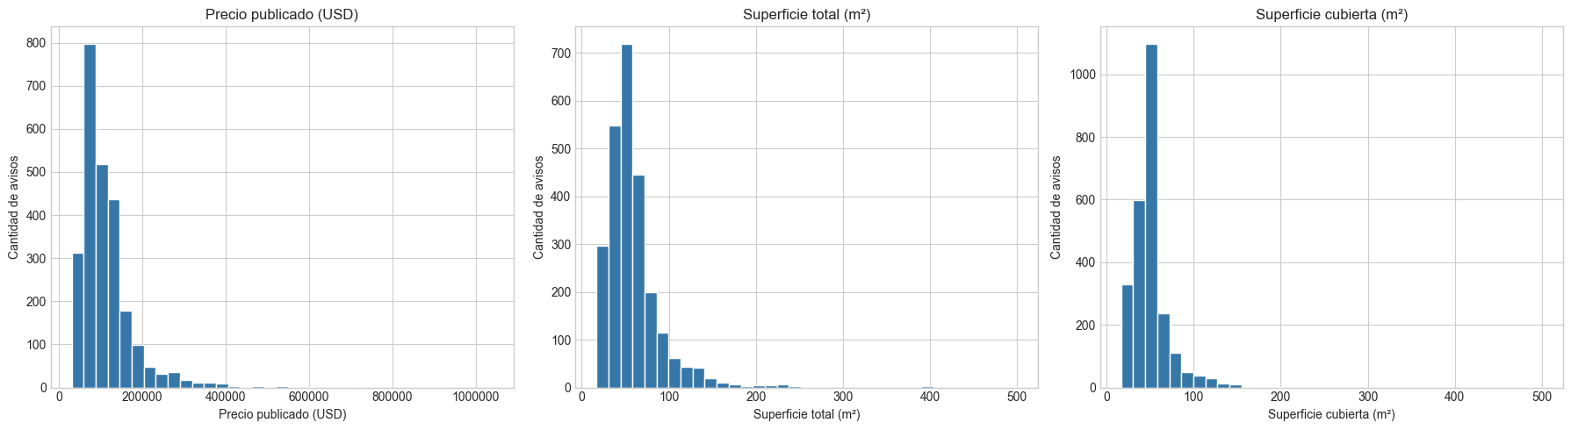
Figura 1. Distribuciones del precio y del precio por metro cuadrado. Fuente: elaboración propia, salidas guardadas de 01_EDA.ipynb.
Se observa una concentración de precios relativamente bajos y una cola derecha.

9.3.2 Correlaciones y características estructurales
Se utilizó la correlación de Spearman para estudiar asociaciones sin exigir linealidad, excluyendo el precio por m² porque deriva del precio. Para representar la localización en esta comparación se utilizaron las distancias al mar y al centro.
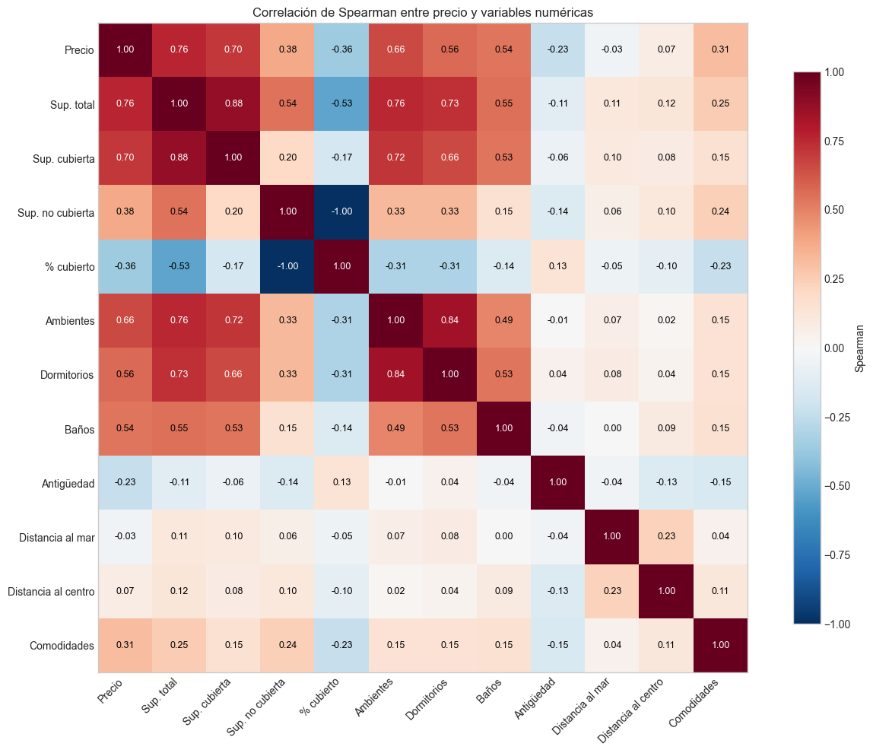
Figura 2. Correlaciones de Spearman de las variables numéricas. Fuente: elaboración propia, salidas guardadas de 01_EDA.ipynb.
La superficie total presenta una correlación de 0,76 con precio, la cubierta, 0,70, los ambientes, 0,66, y las comodidades, 0,31. Las correlaciones próximas a cero de las distancias no descartan relaciones conjuntas o no lineales, y las asociaciones respaldan incorporar información estructural y comparar algoritmos que permitan relaciones flexibles.
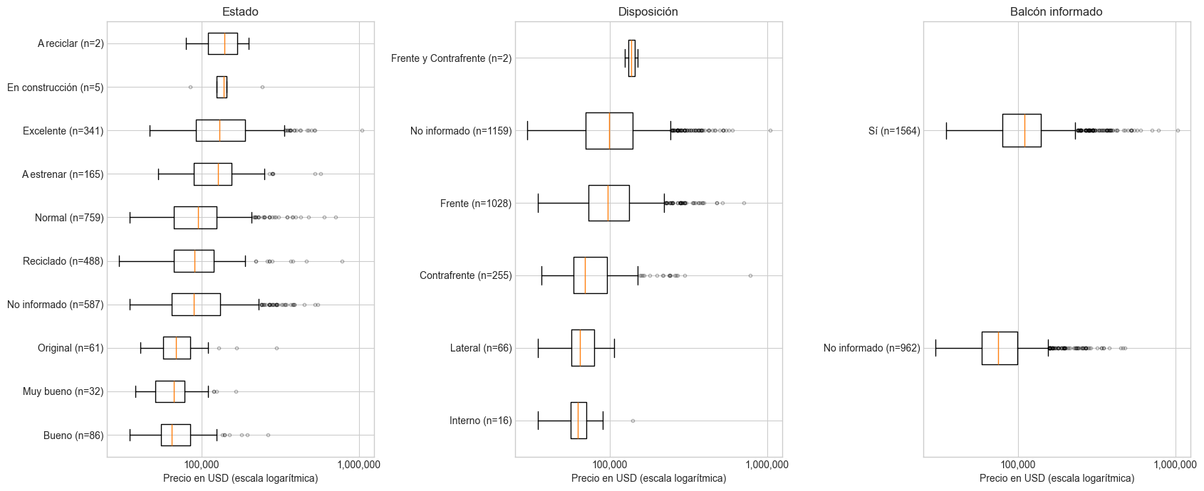
Figura 3. Precio según estado disposición y balcón. Fuente: elaboración propia, salidas guardadas de 01_EDA.ipynb.
Los avisos que informan balcón presentan una mediana de USD 109.900, frente a USD 75.000 en No informado, aunque esta diferencia puede reflejar tamaño, ubicación u otras características, es decir puede no equivaler al valor atribuible a un balcón.

9.3.3 Composición territorial y valorización
Se contaron publicaciones por barrio y se compararon medianas de precio y precio por m², y se mostraron tamaños de grupo para evitar interpretar del mismo modo un barrio con una publicación y otro con cientos. Centro concentra 1.628 avisos, el 64,4 % de la base, por lo que esta concentración limita la generalización del comportamiento promedio a barrios con poca representación.
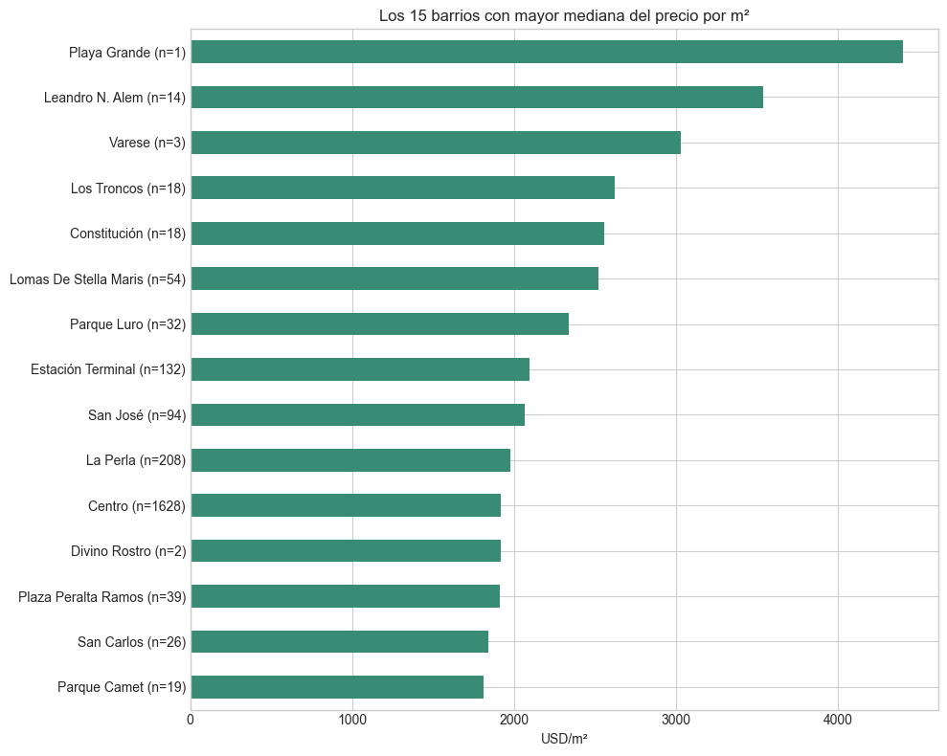
Figura 4. Barrios con mayor mediana de precio por metro cuadrado. Fuente: elaboración propia, salidas guardadas de 01_EDA.ipynb.
El gráfico incluye la cantidad de casos y muestra, por ejemplo, que Playa Grande tiene un solo aviso, por lo que su posición no debe interpretarse como una estimación estable de todo el barrio.
Tabla 10. Composición de los niveles descriptivos de valorización
Nivel del EDA | Avisos | Barrios
Baja | 113 | 17
Media | 70 | 15
Alta | 2.343 | 17
Alta concentra la mayor parte de las publicaciones porque los cortes se calcularon sobre medianas de barrios y Centro quedó en ese nivel

9.3.4 Contrastes exploratorios de las hipótesis
Se utilizaron regresiones con datos sin imputar y errores robustos HC3 para contemplar diferencias en la variabilidad de los errores, junto con intervalos individuales del 95 %. Para limitar falsos positivos al realizar 13 comparaciones se aplicó el ajuste de Holm con significancia de 0,05.
Para H2 se seleccionaron los 15 barrios con más publicaciones y se analizó una característica por vez, exigiendo diez valores observados por barrio y excluyendo grupos sin variación o dominados por una observación. Se contrastó si las asociaciones con el precio eran iguales entre barrios, mientras que para estado se compararon Normal, Reciclado y Excelente en cinco barrios con al menos cinco avisos por categoría.
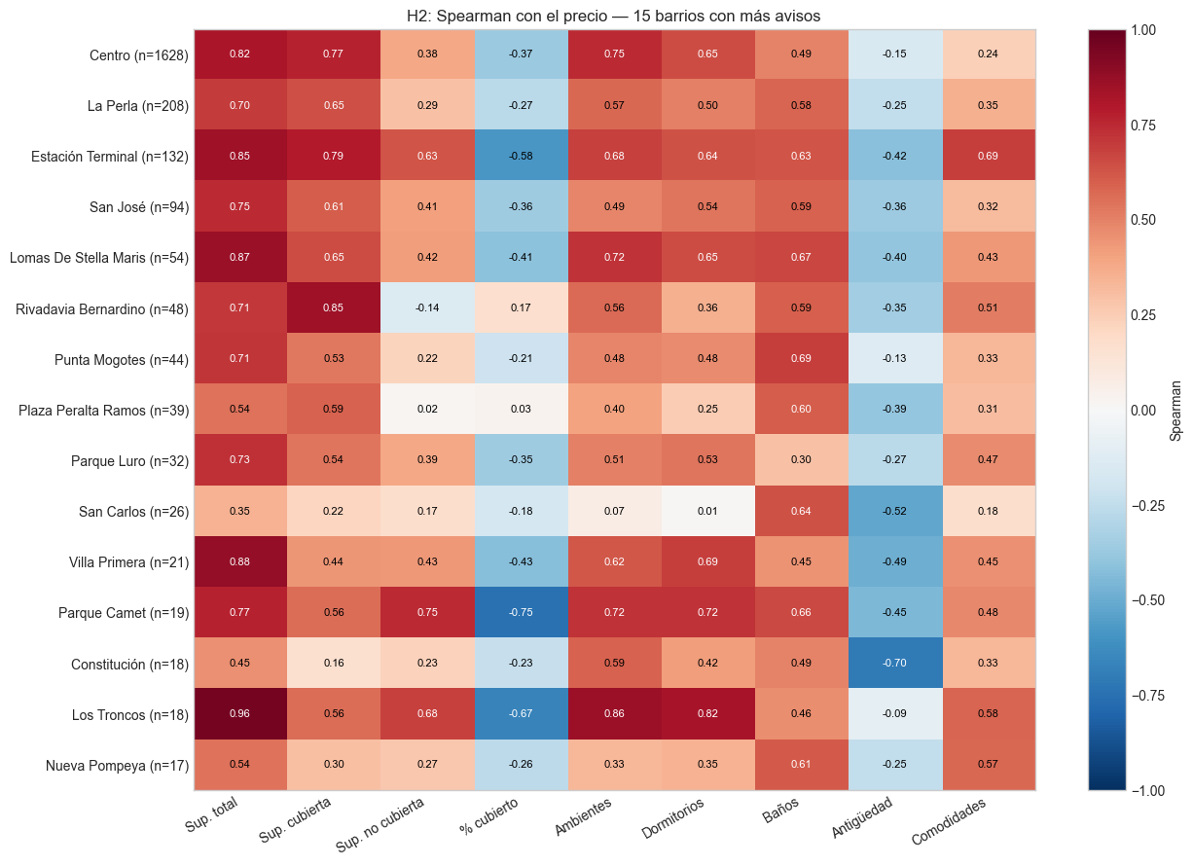
Figura 5. Asociaciones de características estructurales con precio según barrio. Fuente: elaboración propia, salidas guardadas de 01_EDA.ipynb.
Las asociaciones cambian de intensidad entre barrios, y las pruebas complementan esta lectura sin atribuir a cada característica un efecto causal aislado, porque se analizan por separado.
Para H3 y H4 se dividieron los avisos en mitades con semilla 42, de modo que en la mitad de referencia se calcularon las medianas barriales de precio por m², exigiendo al menos cinco superficies observadas por barrio, y se definieron terciles. En la otra mitad se evaluaron relaciones con superficie y antigüedad observadas y un mínimo de diez casos por barrio, de modo que la separación evitó usar las mismas observaciones para construir la clasificación y contrastar su comportamiento.
La muestra de evaluación reunió 20 avisos en Baja, 655 en Media y 42 en Alta. Para H3 se ajustó el logaritmo del precio por barrio y antigüedad y se estimó su relación con el logaritmo de la superficie según el nivel de valorización, de modo que una pendiente menor que uno indica menor precio por m² al aumentar la superficie. Para H4 se compararon las pendientes de antigüedad entre niveles, ajustando por superficie y barrio y expresando la edad en incrementos de diez años.
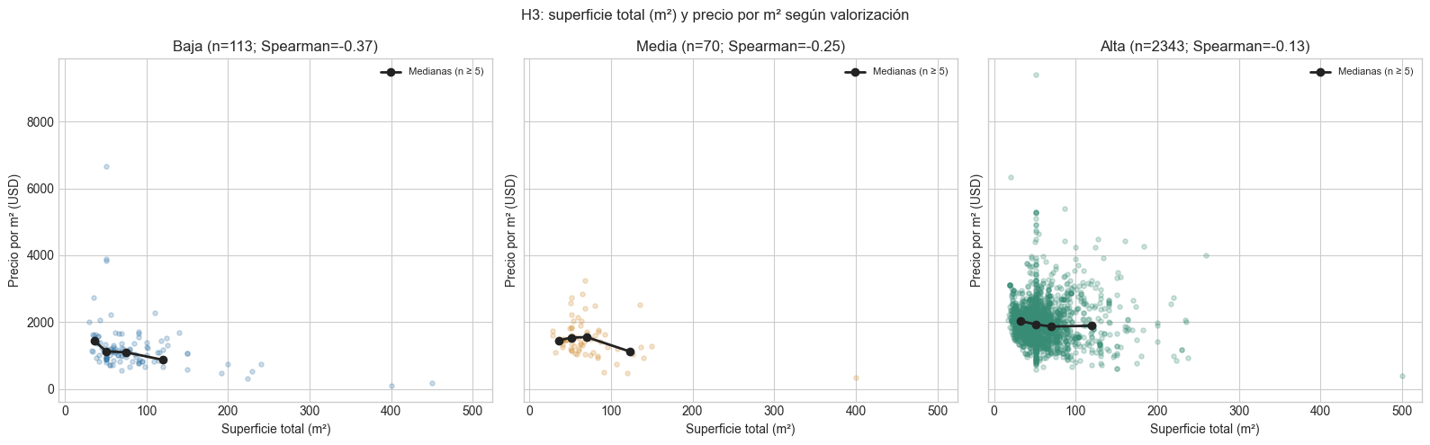
Figura 6. Superficie y precio por metro cuadrado según valorización. Fuente: elaboración propia, salidas guardadas de 01_EDA.ipynb.
Los gráficos descriptivos son compatibles con mayor precio por m² en departamentos pequeños, mientras que la evaluación estadística se realizó con las muestras separadas y los ajustes indicados, porque el cociente comparte la superficie en su denominador.
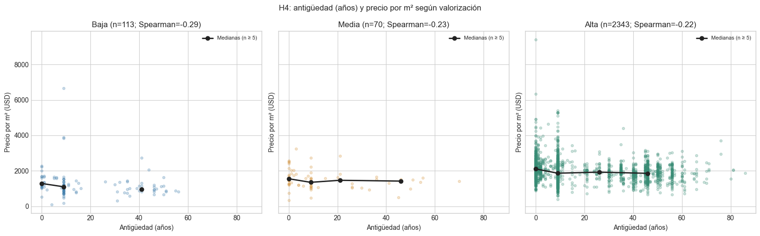
Figura 7. Antigüedad y precio por metro cuadrado según valorización. Fuente: elaboración propia, salidas guardadas de 01_EDA.ipynb.
Las correlaciones descriptivas son −0,22 en Alta, −0,23 en Media y −0,29 en Baja, aunque las diferencias son pequeñas y su dirección descriptiva no sustituye la comparación formal de pendientes.
Tabla 11. Contrastes estadísticos guardados en el notebook
Hipótesis | Comparación | p ajustado Holm | Lectura
H2 | Superficie total | 0,004 | La relación cambia entre barrios
H2 | Superficie cubierta | <0,001 | La relación cambia entre barrios
H2 | Superficie no cubierta | 0,123 | No concluyente
H2 | Porcentaje cubierto | 0,123 | No concluyente
H2 | Ambientes | <0,001 | La relación cambia entre barrios
H2 | Dormitorios | <0,001 | La relación cambia entre barrios
H2 | Baños | <0,001 | La relación cambia entre barrios
H2 | Antigüedad | 0,005 | La relación cambia entre barrios
H2 | Comodidades | <0,001 | La relación cambia entre barrios
H2 | Estado de conservación | 0,005 | La relación cambia entre barrios
H3 | Superficie y precio por m² en Alta | 0,512 | No concluyente
H4 | Antigüedad: Alta frente a Baja | 0,512 | No concluyente
H4 | Antigüedad: Alta frente a Media | 0,199 | No concluyente
Los contrastes acompañan H2 para superficie total y cubierta, ambientes, dormitorios, baños, antigüedad, comodidades y estado, mientras que para superficie no cubierta y porcentaje cubierto no se obtuvo evidencia suficiente. H3 no alcanzó significancia, con p ajustado de 0,512, y H4 tampoco quedó respaldada, dado que Alta frente a Baja tuvo p ajustado de 0,512 y Alta frente a Media de 0,199, y además la pendiente estimada en Alta resultó más negativa en la muestra separada.
Los resultados de H3 y H4 no fueron concluyentes, y la escasa cantidad de casos de Baja y Alta limitó la precisión de los contrastes.

9.4 Desarrollo de los modelos predictivos

9.4.1 Selección del problema de Machine Learning
Se formuló una regresión supervisada para estimar el precio publicado en USD y se utilizaron los mismos 2.526 avisos y 22 predictores en los modelos principales, excluyendo variables derivadas del objetivo.
Tabla 12. Definición de la matriz predictiva
Grupo | Predictores
Numéricos | superficie_total_m2, superficie_cubierta_m2, ambientes, dormitorios, banos, antiguedad_calculada, latitud, longitud, distancia_al_mar_km, distancia_al_centro_km y cantidad_comodidades.
Categóricos | estado, disposicion, tipo_gas, barrio, tiene_balcon, tiene_calefaccion, tiene_electricidad, tiene_gas_natural, tiene_cocina_equipada, cerca_del_mar y cerca_del_centro.
Excluidos del modelo | Precio por m² y nivel de valorización, por derivar del precio, además de identificadores, enlaces y textos, por no formar parte de la representación elegida.
Se verificaron precios completos y positivos, identificadores únicos y faltantes en los predictores para comprobar que el modelado utilizara la base anterior a la imputación del EDA.

9.4.2 Selección de los modelos
Se incluyó una referencia que predice la mediana del entrenamiento, ya que esta referencia permite medir si el uso de atributos mejora una estimación constante. Se incorporó regresión lineal por su sencillez y para evaluar la hipótesis comparativa del proyecto. Random Forest y XGBoost se eligieron por su capacidad de representar relaciones no lineales e interacciones sin definirlas una por una.
Random Forest combina árboles para reducir la inestabilidad de un árbol individual, mientras que XGBoost los agrega secuencialmente para corregir errores previos. Ambos permiten representar las relaciones no lineales e interacciones entre tamaño y barrio.

9.4.3 Entrenamiento
Se separó el 80 % para entrenamiento y el 20 % para prueba, con semilla 42, obteniendo 2.020 y 506 avisos, respectivamente, ya que una partición fija permite reproducir la comparación. Se verificó que los índices no se superpusieran y que la suma recuperara la muestra completa, mientras que el precio mediano fue USD 94.950 en entrenamiento y USD 89.950 en prueba.
La evaluación interna se realizó con KFold de cinco partes, mezcla y semilla 42, sobre el entrenamiento, y se reutilizaron las mismas particiones para comparar alternativas en condiciones semejantes. Los ensambles se ajustaron mediante GridSearchCV, con cuatro configuraciones por algoritmo y selección por MAE, mientras que el conjunto de prueba quedó fuera de esa búsqueda.
Tabla 13. Modelos e hiperparámetros explorados
Modelo | Configuración definida y búsqueda
Referencia mediana | DummyRegressor con strategy median.
Regresión lineal | LinearRegression con imputación, estandarización numérica y One Hot Encoding.
Random Forest | 250 árboles, max_depth en None o 12, min_samples_leaf en 1 o 3, semilla 42 y dos procesos.
XGBoost | learning_rate 0,05, subsample 0,8, colsample_bytree 0,8, objetivo reg:squarederror, tree_method hist, 200 o 400 árboles y profundidad 3 o 5, semilla 42.
Se definió una búsqueda acotada de hiperparámetros para comparar modelos de distinta complejidad con un costo computacional manejable. La configuración final se seleccionó mediante validación cruzada, utilizando el menor MAE como criterio.

9.4.4 Predicción
Una vez elegidas las configuraciones con entrenamiento, se predijo sobre los mismos 506 avisos de prueba para cada modelo, y también se predijo sobre entrenamiento para comparar el error de ajuste con el error de generalización. Se verificó que las predicciones fueran finitas y se contaron los precios negativos, dado que un resultado matemático válido puede resultar inadecuado para el uso inmobiliario.
Se calcularon MAE, RMSE y R² sobre el precio en USD, y MAE se definió como criterio principal por expresar una desviación promedio fácilmente interpretable. RMSE dio mayor peso a errores grandes y R² contextualizó el ajuste frente a la variación del precio.

9.5 Desarrollo y evaluación del modelo

9.5.1 Selección del enfoque metodológico
Se utilizaron los mismos predictores y particiones para comparar algoritmos por MAE de validación, reservando la prueba para evaluar el desempeño sin reajustar configuraciones.

9.5.2 Desarrollo e implementación
Se implementó un pipeline por algoritmo para aplicar la preparación dentro de cada entrenamiento, completando números con la mediana y categorías con No informado. Se codificaron las categorías mediante One Hot Encoding, con manejo de valores nuevos, y se estandarizaron los números únicamente para la regresión lineal, como se detalla en 9.2.2 y 9.2.3.
Tabla 14. Cobertura de variables seleccionadas antes del pipeline
Variable previa a imputación | Faltantes | Porcentaje
Superficie total | 377 | 14,925 %
Superficie cubierta | 1.213 | 48,021 %
Ambientes | 270 | 10,689 %
Dormitorios | 395 | 15,637 %
Baños | 18 | 0,713 %
Antigüedad | 797 | 31,552 %
Estado | 587 | 23,238 %
Disposición | 1.159 | 45,883 %
Tipo de gas | 1.344 | 53,207 %
La imputación tuvo especial peso en superficie cubierta, antigüedad y tipo de gas. A diferencia del EDA, el pipeline numérico utiliza medianas por columna sin restricciones conjuntas entre superficies o cantidades.

9.5.3 Entrenamiento y validación
La configuración elegida para Random Forest utilizó max_depth sin límite y min_samples_leaf igual a tres, mientras que XGBoost utilizó 400 árboles y profundidad cinco. Se seleccionó el algoritmo con menor MAE promedio de validación y se informó la dispersión entre pliegues para contextualizar la estabilidad de los resultados.
Tabla 15. Resultados de validación cruzada de cinco partes
Modelo | MAE CV USD | Desvío MAE USD | RMSE CV USD | R² CV
XGBoost | 19.362,59 | 1.595,67 | 36.329,73 | 0,736
Random Forest | 20.401,35 | 1.814,57 | 38.229,75 | 0,710
Regresión lineal | 25.615,16 | 1.581,34 | 43.200,72 | 0,620
Referencia mediana | 44.054,78 | 4.776,40 | 73.697,93 | −0,066
El menor MAE de validación correspondió a XGBoost, y la diferencia respecto de Random Forest es menor que respecto de la regresión lineal. Los valores de validación de los ensambles también participaron en elegir sus hiperparámetros, por lo que no se interpretaron como una evaluación completamente independiente de esa selección, mientras que la prueba reservada aportó la evaluación posterior.

9.5.4 Predicción y resultados
Tabla 16. Evaluación de los cuatro modelos sobre la misma muestra de prueba
Modelo | MAE entrenamiento USD | MAE prueba USD | RMSE prueba USD | R² prueba
XGBoost | 7.807,53 | 17.894,23 | 32.123,98 | 0,754
Random Forest | 10.817,99 | 19.714,78 | 34.914,37 | 0,709
Regresión lineal | 23.491,23 | 25.665,55 | 42.102,80 | 0,577
Referencia mediana | 44.031,17 | 42.594,48 | 66.251,28 | −0,048
XGBoost obtuvo el menor MAE y RMSE y el mayor R² en prueba, con un MAE que fue 30,3 % menor que el de la regresión lineal. Random Forest también mejoró las tres métricas frente a esa referencia, y los resultados acompañan H1 en la partición utilizada.
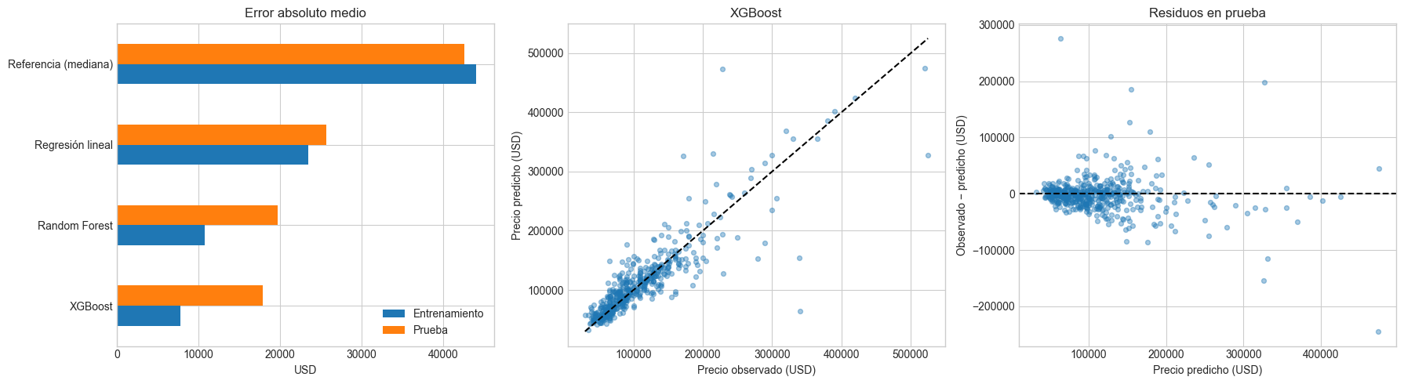
Figura 8. Errores de entrenamiento y prueba predicciones y residuos. Fuente: elaboración propia, salidas guardadas de 01_EDA.ipynb.
Los residuos se calcularon como precio observado menos predicho, por lo que los valores negativos indican sobreestimación.

9.5.5 Evaluación del modelo
El MAE de XGBoost pasó de USD 7.807,53 en entrenamiento a USD 17.894,23 en prueba, lo que muestra un ajuste más cercano al entrenamiento y justifica evaluar la generalización con el error de prueba.
Se revisó el error por tramos de precio con cortes definidos exclusivamente en entrenamiento, USD 77.900 y USD 119.900, y la decisión evitó usar la distribución de prueba para definir los segmentos. Se informó también el residuo medio para distinguir sobreestimación y subestimación, que pueden quedar ocultas en una métrica de error absoluto.
Tabla 17. Error de XGBoost por tramo de precio en prueba
Tramo | Avisos | Precio mediano USD | MAE USD | Residuo medio USD
Bajo | 181 | 62.500 | 10.780,67 | −6.842,65
Medio | 170 | 91.950 | 13.885,57 | −7.309,45
Alto | 155 | 155.000 | 30.597,63 | 8.496,86
Se sobreestimaron en promedio los tramos bajo y medio y se subestimó el alto, donde el error absoluto en dólares fue mayor, por lo que la métrica global no representa la misma precisión para todas las propiedades. La regresión lineal generó tres predicciones negativas, mientras que los ensambles no generaron precios negativos en prueba.
Se calculó la importancia por permutación con diez repeticiones, midiendo el aumento del MAE al mezclar cada predictor sobre el pipeline completo. Se utilizó como diagnóstico, sin volver a seleccionar variables con el conjunto de prueba.
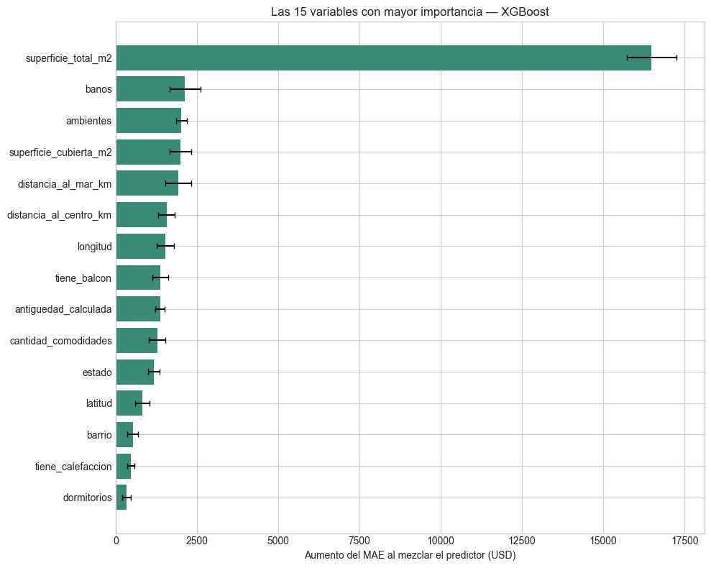
Figura 9. Importancia por permutación de los predictores de XGBoost. Fuente: elaboración propia, salidas guardadas de 01_EDA.ipynb.
La superficie total produjo un aumento medio del MAE de USD 16.484 al permutarla, y le siguieron baños, ambientes, superficie cubierta y distancia al mar. Las barras de dispersión muestran variación entre permutaciones.
Las distancias aportaron capacidad predictiva aun con correlaciones simples bajas, lo que es compatible con relaciones conjuntas o no lineales.
Se detectaron Roldán Belisario y Villa Lourdes en prueba sin ejemplos en entrenamiento, y el manejo de categorías nuevas permitió realizar las predicciones.

9.5.6 Comparación de modelos
Se compararon 15 modelos de PyCaret con configuraciones predeterminadas, los mismos avisos de entrenamiento y prueba, cinco pliegues y selección por MAE. La comparación amplió los algoritmos evaluados, aunque sus transformaciones y parámetros no fueron idénticos a los del análisis principal.
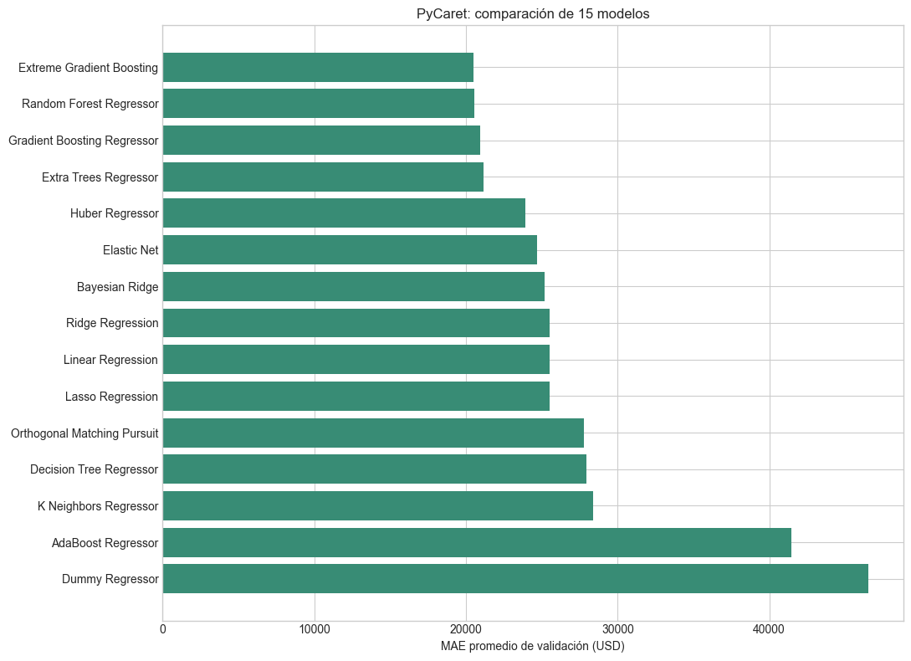
Figura 10. Comparación complementaria de quince modelos con PyCaret. Fuente: elaboración propia, salidas guardadas de 01_EDA.ipynb.
Extreme Gradient Boosting obtuvo el menor MAE de validación en esta comparación, mientras que Gradient Boosting obtuvo mejores RMSE y R² de validación, por lo que la elección depende de la métrica priorizada.
El modelo seleccionado con PyCaret obtuvo en prueba MAE de USD 20.091,83, RMSE de USD 36.731,30 y R² de 0,678, mientras que el XGBoost ajustado de la comparación principal mantuvo el menor error observado.

9.5.7 Selección del modelo final
Se seleccionó XGBoost con 400 árboles y profundidad cinco por su menor MAE de validación y su mejor desempeño en prueba frente a la regresión lineal, Random Forest y la mediana. Los residuos y la importancia por permutación se utilizaron para interpretar sus errores y predictores.

10. Conclusiones
Se completaron la preparación de datos, la exploración, los contrastes y la comparación de modelos sobre 2.526 departamentos, y la pregunta de investigación se respondió en términos comparativos, dado que Random Forest y XGBoost mejoraron las métricas de la regresión lineal en los mismos avisos de prueba.
XGBoost alcanzó el menor MAE de validación y obtuvo en prueba un MAE de USD 17.894,23, RMSE de USD 32.123,98 y R² de 0,754, y estos valores justificaron su selección dentro del procedimiento definido.
Tabla 18. Balance de objetivos e hipótesis de la etapa desarrollada
Objetivo o hipótesis | Resultado del estudio
Preparación de la base | Se obtuvo un conjunto de 2.526 departamentos y se documentaron filtros, transformaciones y variables derivadas.
Comparación predictiva H1 | H1 acompañada en prueba, dado que ambos ensambles mejoraron a la regresión lineal. XGBoost se eligió previamente por MAE de validación.
Diferencias entre barrios H2 | H2 acompañada para varios atributos disponibles, mediante contrastes por característica. No se evaluó cochera por separado.
Superficie y precio por m² H3 | El patrón gráfico fue compatible, pero el contraste no aportó evidencia suficiente.
Antigüedad según valorización H4 | Las diferencias de pendientes no fueron significativas y el contraste no respaldó la dirección planteada.
Los modelos permitieron estimar el precio publicado de los departamentos analizados, con mejores resultados en los segmentos de precios bajos y medios. Como continuidad del trabajo, se propone ampliar la representación de los barrios con pocos avisos y evaluar el desempeño con publicaciones de otros períodos.

11. Referencias bibliográficas
Correa, J. (2025). Valuación Masiva Automatizada (VMA) de inmuebles usando machine learning. Universidad Nacional de Córdoba, Centro de Estudios Territoriales.
Espinoza Garza, F., Martínez Ramírez, Y., Ramírez-Noriega, A., & Álvarez Sánchez, I. N. (2024). Una revisión sistemática de la literatura sobre la precisión de modelos de aprendizaje automático aplicados a la tasación de bienes raíces. Revista de Investigación en Tecnologías de la Información (RITI), 12(Extra 28), 4–16.
Gaggero, A., & Nemiña, P. (2022). Origen y consolidación de la dolarización del mercado inmobiliario en Argentina. Ensayos de Economía, 32(60).
Gómez Gerbi, M. A. (2015). Mercado de la vivienda marplatense: un análisis económico a modo de dendrocronología. Universidad Nacional de Mar del Plata, Facultad de Ciencias Económicas y Sociales.
Guijarro Martínez, F. (2023). Valoración automática de inmuebles residenciales mediante modelos de machine learning. Revista de Estudios Empresariales, 2, 27–39. https://doi.org/10.17561/ree.n2.2023.7823.
Ho, W. K. O., Tang, B. S., & Wong, S. W. (2020). Predicting property prices with machine learning algorithms. Journal of Property Research, 38(1), 48–70.
Kok, N., Koponen, E. L., & Martínez-Barbosa, C. A. (2017). Big data en el sector inmobiliario: de la tasación manual a la valoración automatizada. Journal of Portfolio Management, 43(6), 202–211.
Lorenzo, M. L. (2022). Modelos de evaluación para el sector inmobiliario de CABA: Desarrollo con métodos analíticos predictivos. Universidad de Buenos Aires, Facultad de Ciencias Económicas.
Moreno-Foronda, I., Sánchez-Martínez, M. T., & Pareja-Eastaway, M. (2025). Análisis comparativo de modelos avanzados para la predicción de precios de vivienda: una revisión. Urban Science, 9(2), 32.
Núñez, A. (Comp.). (2018). Reflexiones teórico-metodológicas en torno a la renta, y al relevamiento y procesamiento de precios del suelo en cuatro ciudades argentinas. Universidad Nacional de Mar del Plata.
Pegoraro, V. (2019). La crisis del "mercado inmobiliario del ocio" en Mar del Plata: retroceso y desaceleración de la industria de la construcción (1975-1989). Registros, 15(2), 73–93. Universidad Nacional de Mar del Plata.
Rosen, S. (1974). Hedonic Prices and Implicit Markets: Product Differentiation in Pure Competition. Journal of Political Economy, 82(1), 34–55.
Selim, H. (2009). Determinants of house prices in Turkey: Hedonic regression versus artificial neural network. Expert Systems with Applications, 36(2), 2843–2852.
Wang, D., & Li, V. J. (2019). Mass appraisal models of real estate in the 21st century: A systematic literature review. Sustainability, 11(24), 7006.

12. Anexos

12.1 Anexo A Clasificación bibliográfica utilizada en el estado del arte
La matriz completa de clasificación bibliográfica se encuentra disponible en el siguiente enlace:
https://docs.google.com/spreadsheets/d/1mHEo29mun92yASqBSCnCkrMh3wZN70_ecn8QAwWRWRw/edit?usp=sharing

12.2 Correspondencia entre el notebook y el desarrollo
Tabla 19. Correspondencia de etapas para facilitar la revisión
Etapa del notebook | Ubicación en el documento
1.1 a 1.8 Carga y diagnóstico | 9.1 y 9.2.1 Fuente, estructura, faltantes y extremos.
1.9 a 1.13 Copia textos categorías y selección | 9.2.1 y 9.2.3 Limpieza, recuperación, moneda y duplicados.
1.14 Ubicación y distancias | 9.2.1 y 9.2.4 Correcciones y variables geográficas.
1.15 Valores fuera de rango | 9.2.1 Filtros y coherencia.
1.16 Preparación e imputación | 9.2.2 y 9.2.3.
1.17 y 1.18 Variables y exportación | 9.2.4.
2.1 a 2.8 Descripción y asociaciones | 9.3.1 a 9.3.3.
2.9 a 2.13 Hipótesis y contrastes | 9.3.4.
3.1 a 3.5 Preparación y entrenamiento | 9.4 y 9.5.1 a 9.5.3.
3.6 y 3.7 Errores e importancias | 9.5.4 y 9.5.5.
3.8 y 3.9 PyCaret y balance H1 | 9.5.6, 9.5.7 y 10.

12.3 Evidencia gráfica complementaria
Las figuras anteriores a la limpieza muestran datos sin validar, mientras que las posteriores corresponden a la base exploratoria y pueden incluir valores imputados.
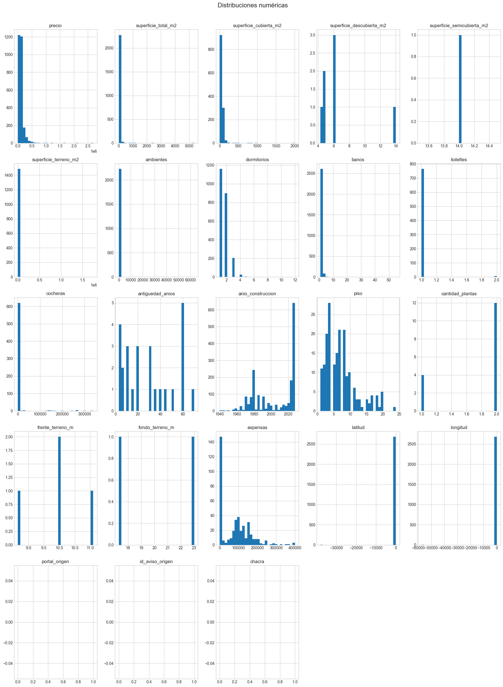
Figura 11. Histogramas de las variables numéricas antes de la limpieza. Fuente: elaboración propia, salidas guardadas de 01_EDA.ipynb.
Las escalas y extremos motivaron la revisión de mínimos, máximos y coherencia, y se interpretaron junto con el contenido de los avisos.
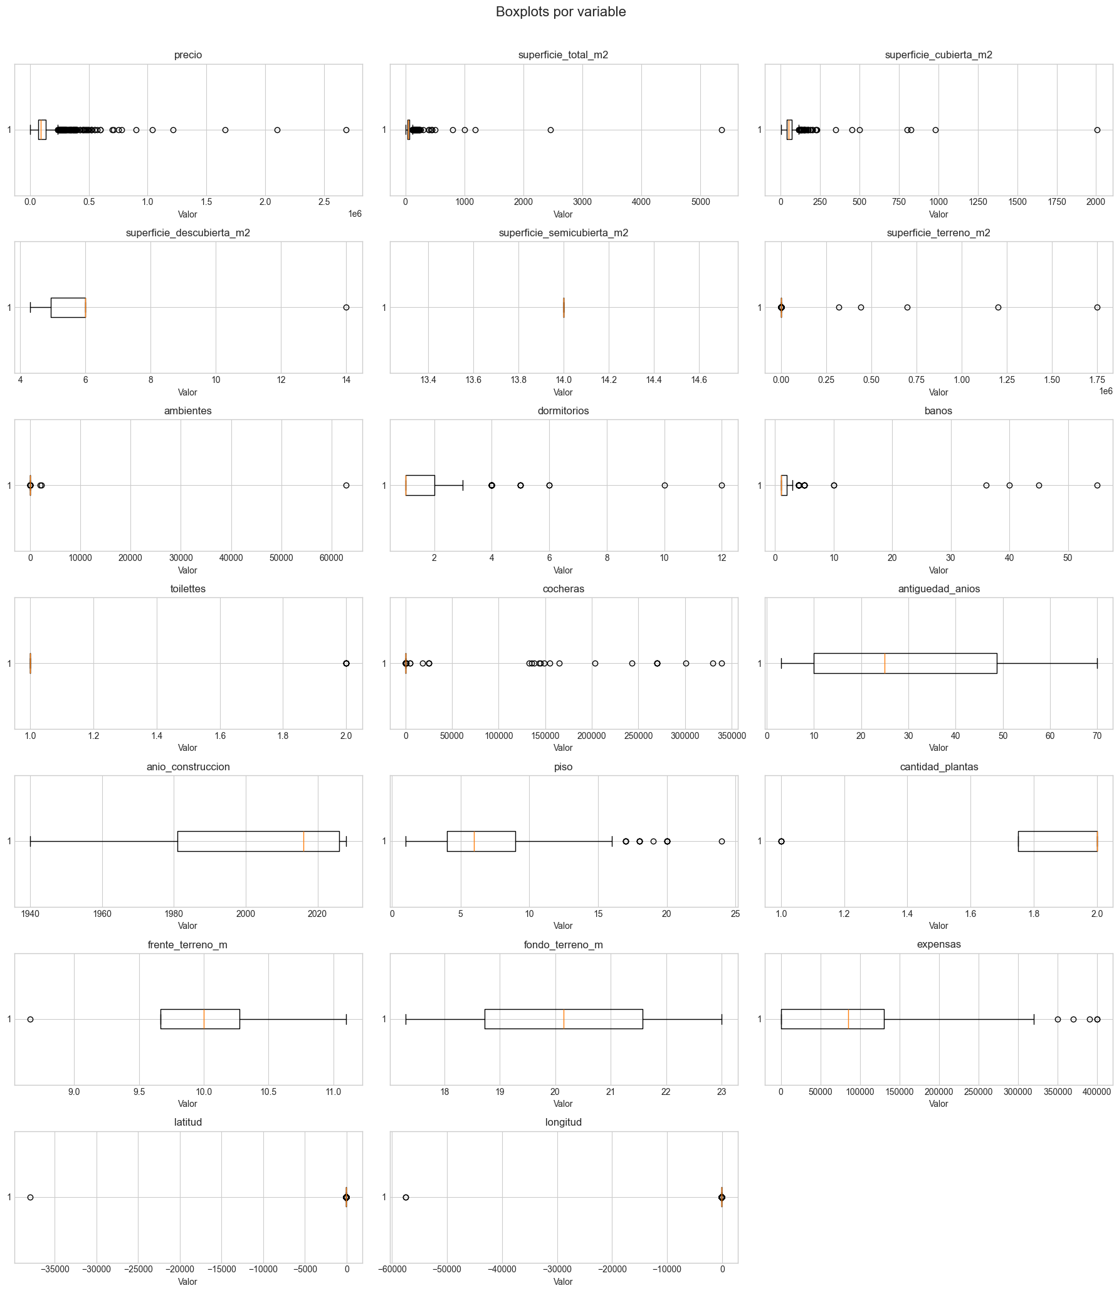
Figura 12. Boxplots de las variables numéricas antes de la limpieza. Fuente: elaboración propia, salidas guardadas de 01_EDA.ipynb.
Los valores extremos permitieron identificar campos con problemas de extracción, y el boxplot se utilizó como diagnóstico y no como regla automática de exclusión.
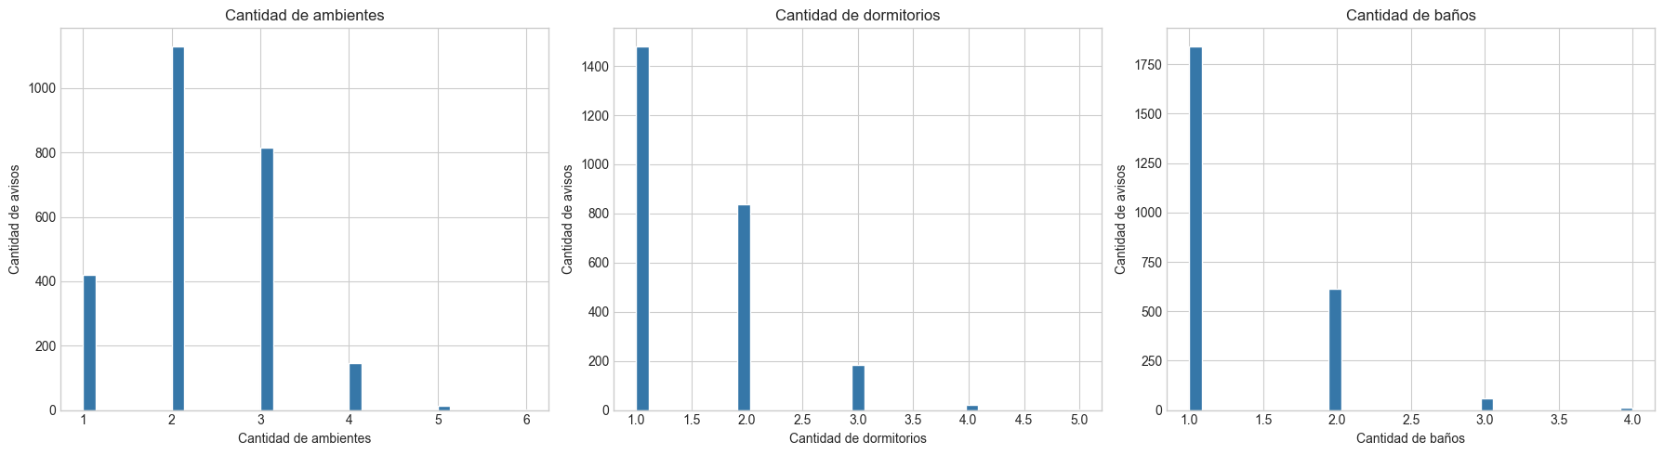
Figura 13. Distribuciones posteriores a la preparación serie 2. Fuente: elaboración propia, salidas guardadas de 01_EDA.ipynb.
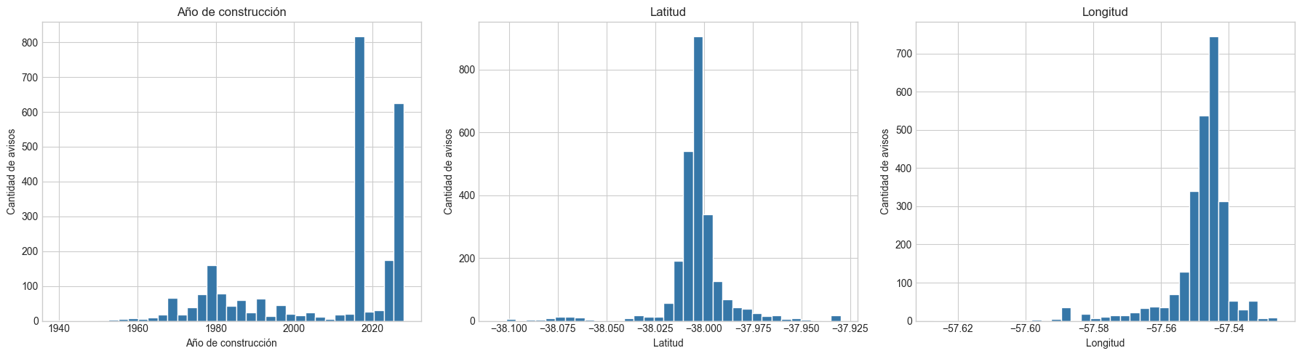
Figura 14. Distribuciones posteriores a la preparación serie 3. Fuente: elaboración propia, salidas guardadas de 01_EDA.ipynb.
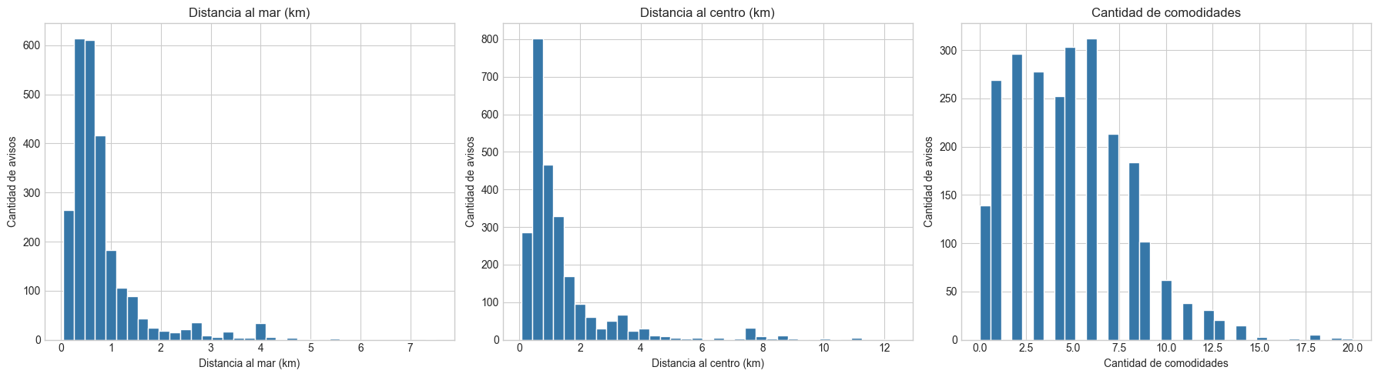
Figura 15. Distribuciones posteriores a la preparación serie 4. Fuente: elaboración propia, salidas guardadas de 01_EDA.ipynb.
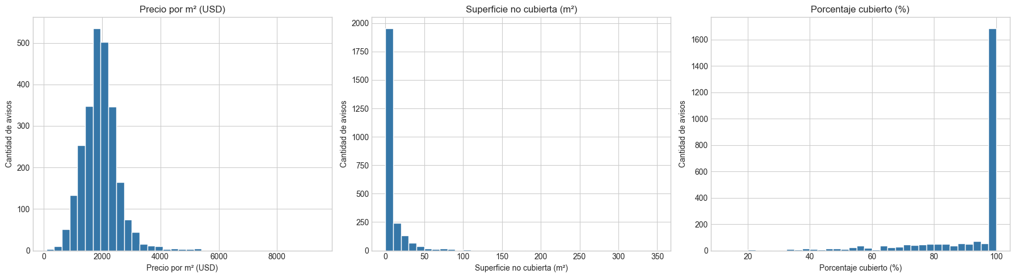
Figura 16. Distribuciones posteriores a la preparación serie 5. Fuente: elaboración propia, salidas guardadas de 01_EDA.ipynb.
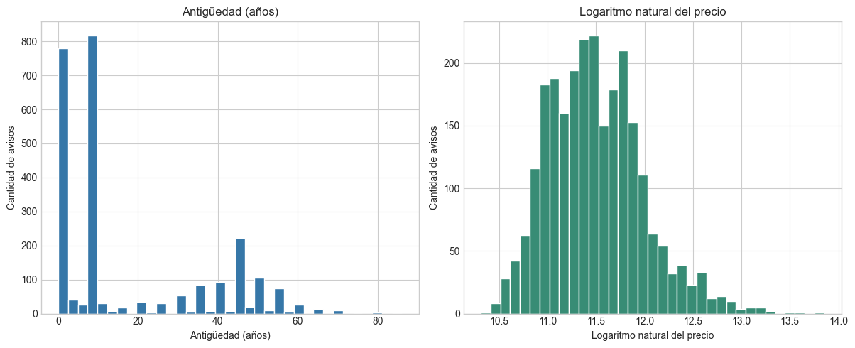
Figura 17. Distribuciones posteriores a la preparación serie 6. Fuente: elaboración propia, salidas guardadas de 01_EDA.ipynb.
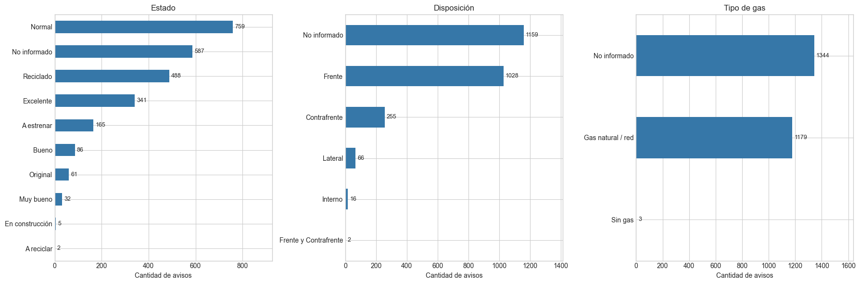
Figura 18. Frecuencias de variables categóricas serie 1. Fuente: elaboración propia, salidas guardadas de 01_EDA.ipynb.
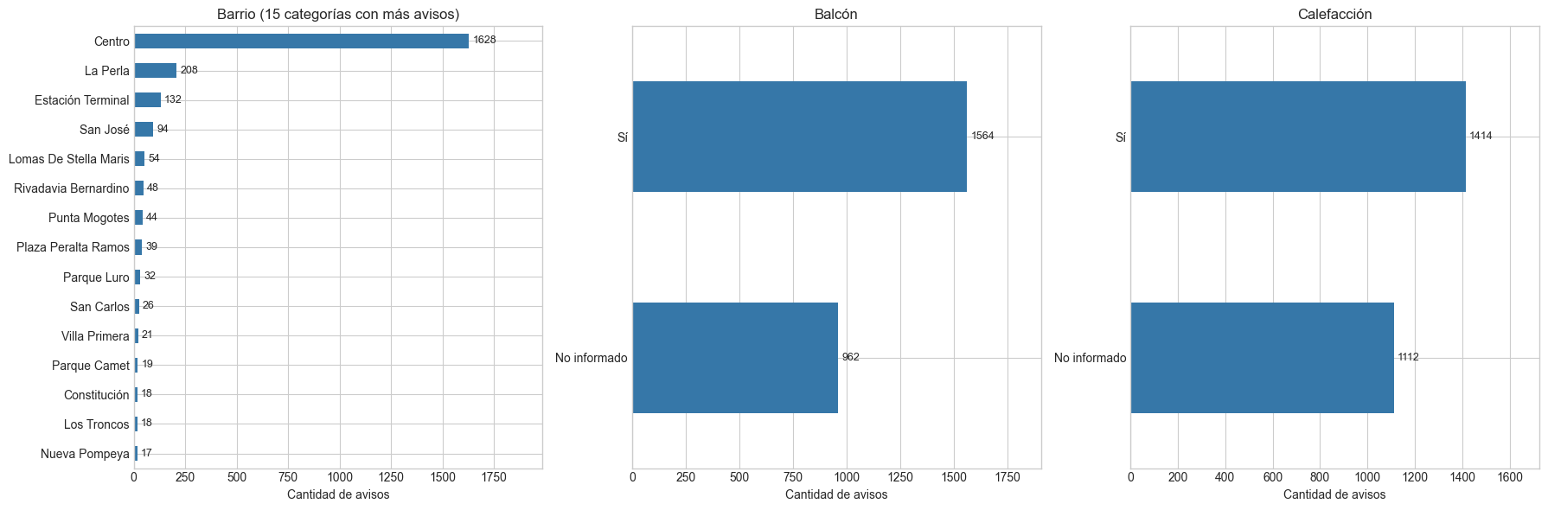
Figura 19. Frecuencias de variables categóricas serie 2. Fuente: elaboración propia, salidas guardadas de 01_EDA.ipynb.
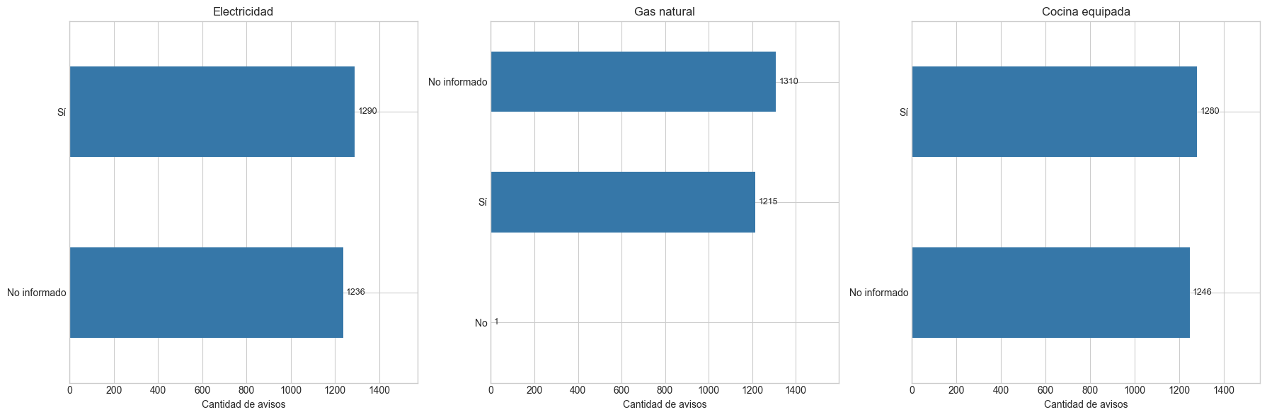
Figura 20. Frecuencias de variables categóricas serie 3. Fuente: elaboración propia, salidas guardadas de 01_EDA.ipynb.
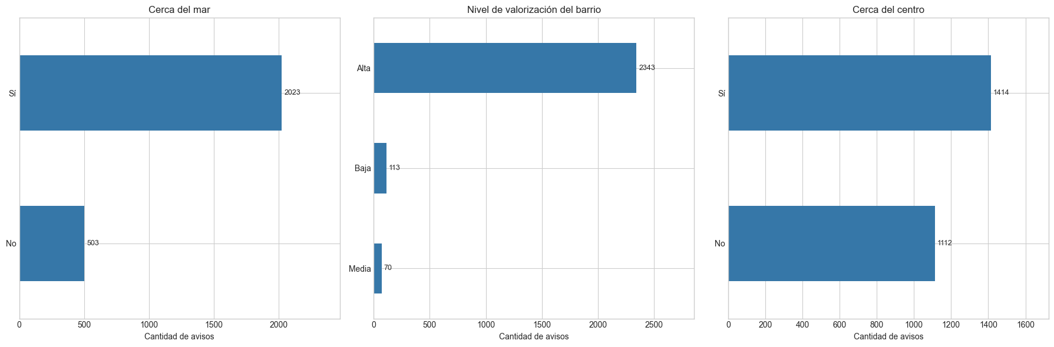
Figura 21. Frecuencias de variables categóricas serie 4. Fuente: elaboración propia, salidas guardadas de 01_EDA.ipynb.
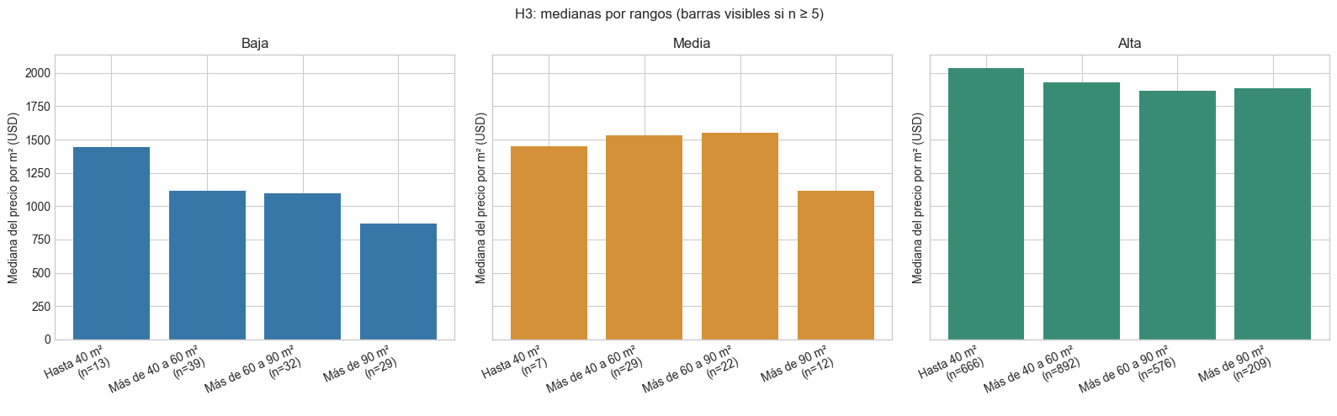
Figura 22. Precio por metro cuadrado por rangos de superficie y valorización. Fuente: elaboración propia, salidas guardadas de 01_EDA.ipynb.
Las medianas agrupadas facilitaron la descripción, mientras que el contraste utilizó valores observados y ajustes por barrio y antigüedad.
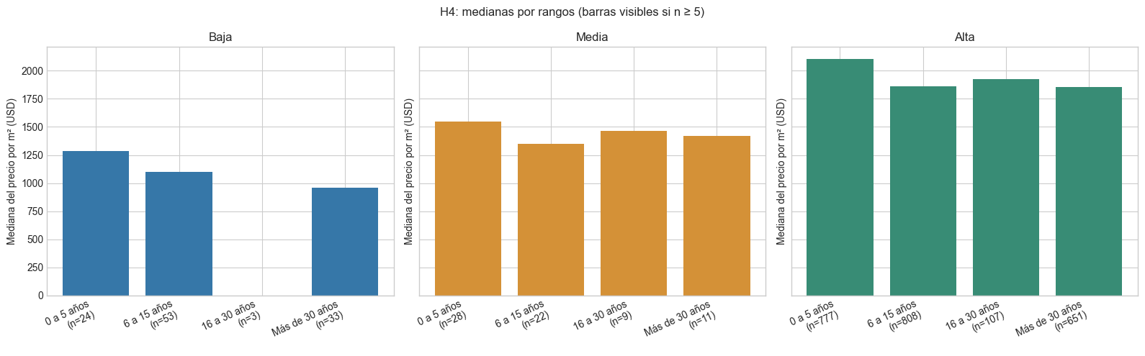
Figura 23. Precio por metro cuadrado por rangos de antigüedad y valorización. Fuente: elaboración propia, salidas guardadas de 01_EDA.ipynb.
La comparación gráfica complementó el contraste formal y se interpretó considerando cantidades desiguales de casos entre grupos.

12.4 Archivos de respaldo y reproducibilidad
Los archivos de respaldo se encuentran disponibles en el repositorio público de anexos.
Tabla 20. Material técnico de respaldo
Archivo | Función en el trabajo
DATA_MODELING/01_EDA.ipynb | Preparación, exploración, contrastes y comparación de modelos.
data/mitula_venta_mar_del_plata_SC.xlsx | Base de entrada y hojas Ejecucion y Cobertura.
data/correcciones_avisos.json | Exclusión y correcciones manuales con motivos y fuentes.
data/barrios_mar_del_plata.geojson | Polígonos utilizados para asignar barrios.
data/costa_mar_del_plata.geojson | Geometría de costa para calcular distancia al mar.
data/mitula_departamentos_final.xlsx | Exportación de 2.526 filas y 28 columnas para el EDA.
DATA_MODELING/pycaret_complementario.py | Ejecución separada de la comparación complementaria.
DATA_MODELING/reportes/pycaret | Comparación de validación, prueba, predicciones y versiones del entorno.

